Національний технічний університет України
«Київський політехнічний інститут
ім. ігоря сікорського»
Приладобудівний факультет
Кафедра інформаційно-вимірювальних технологій

«На правах рукопису»  УДК ____681.3_____ | «До захисту допущено»  Завідувач кафедри  __________ В.С. Єременко  (підпис) (ініціали, прізвище)  “___”_____________2021р.

Магістерська дисертація
на здобуття ступеня магістра
зі спеціальності: 152 «Метрологія та інформаційно вимірювальна техніка»
^{(код і назва)}
на тему: «Аналіз вихідних сигналів акселерометра для вібродіагностики технічного стану»
Виконав: студент VI курсу, групи ПА-01мп
^{(шифр групи)}
Кобиляшний Олексій Геннадійович ___________
^{(прізвище, ім’я, по батькові)} ^{(підпис)}
Науковий керівник:
професор, д.т.н., Туз Ю.М
(посада, науковий ступінь, вчене звання, прізвище та ініціали) ^{(підпис)}
Консультант розділу “Розробка стартап-проєкту”
доцент, д.е.н., Бояринова Катерина Олександрівна ___________
(науковий ступінь, вчене звання, , прізвище та ініціали) ^{(підпис)}
Рецензент
доцент, к.т.н., Нікітін Олександр Костянтинович ___________
(посада, науковий ступінь, вчене звання, прізвище та ініціали) ^{(підпис)}

Засвідчую, що у цій магістерській дисертації немає запозичень з праць інших авторів без відповідних посилань.
Студент _____________
^{(підпис)}

Київ – 2021 року

Національний технічний університет України
«Київський політехнічний інститут ім. Ігоря Сікорського»

Інститут (факультет) Приладобудівний факультет
^{(повна назва)}
Кафедра Інформаційно-вимірювальних технологій
^{(повна назва)}
Рівень вищої освіти – другий (магістерський)
Спеціальність 152 «Метрологія та інформаційно-вимірювальна техніка»
^{(код і назва)}

ЗАТВЕРДЖУЮ
Завідувач кафедри
__________ В.С. Єременко
(підпис) (ініціали, прізвище)
«___»_____________2021 р.

ЗАВДАННЯ
на магістерську дисертацію студенту
Кобиляшному Олексію Геннадійовичу
^{(прізвище, ім’я, по батькові)}
1. Тема дисертації «Аналіз вихідних сигналів акселерометра для вібродіагностики технічного стану»,
науковий керівник дисертації Туз Юліан Михайлович, доктор технічних наук, професор, ___________________________________________
(прізвище, ім’я, по батькові, науковий ступінь, вчене звання)
затверджені наказом по університету від «03» листопада 2021 р. № 3664-с
2. Термін подання студентом дисертації 14 грудня 2021 р.
3. Об’єкт дослідження Вихідні сигнали акселерометру
4. Предмет дослідження Застосування методів обробки вихідних сигналів акселерометру для вібродіагностики технічного стану
5. Перелік завдань, які потрібно розробити 1) провести огляд акселерометрів, їх класифікацію; 2)сформувати актуальність технічної діагностики; 3) провести критичний аналіз різновидів методів для обробки інформації; 4) розробити та протестувати метод вібродіагностики; 5) підготувати та оформити магістерську дисертацію

6. Орієнтовний перелік ілюстративного матеріалу
7. Орієнтовний перелік публікацій стаття науково-практичних конференцій за результатами дисертаційних досліджень
8. Консультанти розділів дисертації∗
Розділ | Прізвище, ініціали та посада  консультанта | Підпис, дата
Розділ | Прізвище, ініціали та посада  консультанта | завдання  видав | завдання  прийняв
Розробка  стартап-проєкту | Бояринова К. О., доцент
9. Дата видачі завдання 01.09.2021 р.
Календарний план
№ з/п | Назва етапів виконання  магістерської дисертації | Термін виконання етапів магістерської дисертації | Примітка
1 | Ознайомлення із завданням дисертації | 01.09.2021 – 07.09.2021
2 | Проведення огляду літературних джерел | 07.09.2021 – 21.09.2021
3 | Проведення огляду акселерометрів | 21.09.2021 – 30.09.2021
4 | Формування актуальності теми | 30.09.2021 – 25.10.2021
5 | Проведення критичного аналізу різновидів методів обробки інформації | 25.10.2021 – 13.11.2021
6 | Розробка та дослідження метода вібродіагностики | 13.11.2021 – 20.11.2021
7 | Підготовка та оформлення магістерської дисертації | 20.11.2021 – 01.12.2021
8 | Подання магістерської дисертації для перевірки науковому керівнику | 01.12.2021
9 | Захист МД | 15.12.2021

Студент ____________ О.Г. Кобиляшний
^{(підпис)} ^{(ініціали, прізвище)}
Науковий керівник дисертації ____________ Ю.М. Туз
^{(підпис)} ^{(ініціали, прізвище)}

ВСТУП

Техніка навіть найвищої якості під час експлуатації поступово виходить з ладу, втрачаючи можливість частково або повністю виконувати свої функції. Однак, своєчасна, вдала діагностика дефектів важливих компонентів будь-якої системи може значно підвищити термін її експлуатацї. Суттєва частина пошкоджень деталей обладнання приводить до того, що виникають механічні коливання. Потужним інструментом для виявлення багатьох дефектів у важливих компонентах системи може стати вібродіагностика. Перевагами аналізу вібросигналу є універсальність, доступність засобів вимірюванння, добре розвинута методолгія віброметрики, можливість регістрації сигналів при різних режимах роботи системи, а також відсутність необхідності спеціальної підготовки елементів для діагностики [1].

РОЗДІЛ 1

ОГЛЯД СТАНУ ПРОБЛЕМИ

  - Актуальність та проблематика технічної діагностики
Технічна діагностика, як окрема галузь знань та промисловості, почала своє формування приблизно в 1960 році в зв’язку з тим, що конструкція технічних об’єктів рвдосконалювалась та ускладнювалася, а вимоги до їх надійності зростали. Традиційні методи перевірки технічного стану потребували виводити об’єкт перевірки з експлуатації для його огляду та перевірки. Звісно, що така дігностика не завжди була максимально ефективною, а також завдавала значних матеріальних збитків. Операції збірки-розбірки обладнання при цьому займали основну частину часу, витраченого на перевірку об’єкту. Тому дослідження по створенню методів та спеціальних систем для проведення неруйнівного контролю, які дозволяють отримувати інформацію щодо фактичного технічного стану обладнання без виводу його з експлуатації мають величезне практичне значення та актуальні й на сучасний час. Створення абсолютно нової та універсальної системи виявлення механічних пошкоджень могло б принести величезні прибутки компаніям, що експлуатують обладнання, а також у деяких випадках значно скоротити ризики та навіть зберегти людські життя. На сучасному етапі розвитку техніки забезпечення безвідмовності та довговічності складного обладнання неможливе без постійної чи епізодичної оцінки його фактичного технічного стану. Така задача повстає основною в технічній діагностиці. В сучасний час цей напрямок в науці охоплює широкий ряд питань, пов’язаних з отриманням та обробкою діагностичної інформації. Важливішу роль при цьому становять комп’ютерно інтегровані технології та потужності, методи обробки інформації, а також спеціальне программне забезпечення. Стрімкий розвиток технічних потужностей, вдосконалення сенсорів та виникнення принципово нових методів обробки, таких як, наприклад, нейронні мережі(НМ) призвело до винекнення новітніх напрямків діагностики. Для виявлення виду технічної діагностики, яка базується на застосуванні сучасних інформаційних технологій для отримання, збереження та обробки діагностичної інформації виник термін обчислювальна діагностика. До такого виду діагностики належить вібродіагностика, яка в подальшому буде більш детально розглянута в роботі. Основною інформацією для виявлення наявності механічних пошкоджень виступаю вібрація, яка, в свою чергу, вимірюється за допомогою акселерометру. Протягом останніх років, значно розвинулась статистична діагностика, основа якої складає методи прийняття діагностичних рішень та класифікації дефектів на основі теорії розпізнавання образів. Розглянемо основні фізичні процеси, та створення їх математичних моделей(діагностичних сигналів), які викиристовують для діагностики стану технічного обладнання (ТО). Перш за все, варто зауважити, що в більшості ТО, яке застосовують є як рухомі, так і нерухомі частини та вузли. Це впливає на засоби вимірювання діагностичних сигналів, а також на методи їх обробки. Необхідно враховувати цей фактор при створенні математичної моделі для опису фізичних процесів у вузлах ТО, діагностика якого проводиться. Більшість моделей базуються на тому, що в точці виміру у будь-який фіксований момент часу досліджуваний процес можна розглядати як результат накладання великого числа факторів, що характеризують процес. Такі моделі можна застосовувати при описі шумових та вібраційних процесів та полів, які виникають в твердому тілі при його механічному навантаженні та в процесі роботи певного типу ТО. Першим кроком при розробці методу діагностики в першу чергу будують математичну модель об’єкту діагностування. Так як визначення стану об’єкту проходить шляхом вимірювання різноманітних сигналів, які проводяться за допомогою спеціальних сенсорів, тож основні зусилля направляють на розробку математичних моделей таких сигналів. В статистичній діагностиці для математичного опису діагностичних сигналів використовується апарат теорії випадкових процесів.
Характерні властивості та специфіка як детермінованих, так і статистичних вимірювань обумовили створення самостійного розділу загальної теорії вимірювань, а також сприяли широкому використанню таких вимірювань у всіх галузях промисловості. При створенні сучасних інформаційно-вимірювальних та діагностичних систем на основі вимірювань необхідно врахувати, що потенційні можливості засобів обчислювальної техніки можуть бути реалізовані тільки при логічно обґрунтованій взаємодії всіх ланок таких систем: аналогових і дискретних технічних пристроїв; моделей сигналів; алгоритмів і програмного забезпечення статистичної обробки даних вимірювань. Високі характеристики точності кутових вимірювань відповідають сучасному рівню розвитку науки і техніки. У свою чергу, така взаємодія є базою створення єдиної методології проведення теоретичних, імітаційних (моделювальних) і експериментальних досліджень з використанням вимірювань[13].
У цьому розділі висвітлено основні положення єдиної методології статистичних вимірювань, відповідно до яких детерміновані вимірювання розглядаються як їх окремий випадок, а також основні положення сучасної теорії вимірювань на основі запропонованої системи аксіом. Саме аксіоматична побудова загальної теорії вимірювань дала змогу відмовитись від базового припущення існування гіпотези «дійсного (істинного) значення вимірюваної величини» і побудувати основи логічно несуперечливої теорії похибок.

  - Теоретичні відомості про акселерометр.
Акселерометри це прилади для вимірювання пришвидшення. Вони реагують на пришвидшення, що виникає в наслідок дії зовнішніх сил на чутливий елемент сенсору, та визначають його величину. Пришвидшення - це векторна фізична величина, що дорівнює зміні швидкості тіла за одиницю часу. Якщо пришвидшення має значення нулю, тобто об’єкт спостереження нерухомий, це свідчить, що дія усіх сил на нього скомпенсована. Пришвидшення статичне чи динамічне виникає внаслідок дії зовнішнього джерела сили, наприклад, гравітації чи механічної дії. Тому, акселерометри використовують для виміру сили, пришвидшення, вібрації, руху, переміщення та куту нахилу (тобто положення у просторі). Існує багато різновидів сенсорів, які мають відрізняють за принципом дії, діапазоном виміру пришвидшення, маси, габаритів та цін. Акселерометри складаються з інерційної маси (ІМ), яка, за допомогою пружинних елементів підвісу, змонтована в корпусі (рис. 1.1). Реалізація вихідного сигналу і принципу вимірювання забезпечується перетворювачами переміщень, деформацій, сил (рис. 1.2) і електронікою. Конструктивний вузол, що включає в себе ІМ і підвіс з елементами кріплення, можна визначити як чутливий елемент (ЧЕ) акселерометра [2].
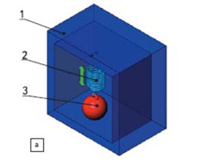
Рис. 1.1. Ілюстрація фізичної моделі акселерометра: а – конструкція фізичної моделі: 1-нерухомий корпус 2 – пружина, закріплена у корпусі; 3 – маса підвішена на пружині; - інерційна маса
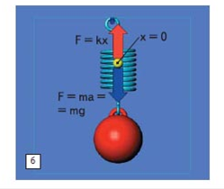
Рис. 1.2. Сили, що діють в фізичній моделі акселерометру
По виду переміщень ІМ акселерометри діляться на осьові і маятникові . В осьових акселерометрах конструкція підвісу інертної маси забезпечує прямолінійний рух ІМ, а в маятникових – кутовий. Маятникові акселерометри називають також кутовими, а іноді – балковими. У акселерометра виділяють осі сприйняття і поперечні осі, які перпендикулярні до неї. Осі сприйняття - це осі, в напрямку якої інерційна маса може здійснювати переміщення яке визначає конструкція підвісу. Акселерометри, в яких є лише одна осі сприйняття, кличуть однокомпонентними. В одному датчику можуть знаходитися одночасно ЧЕ з різним направленням осей сприйняття (дво- і трикомпонентні акселерометри). За характером підвісу ЧЕ відносно корпусу датчику є велика варіативність конструктивних рішень, такі як, акселерометри з гнучким підвісом (на торсіонах); акселерометри з механічним підвісом ЧЕ на жорсткій опорі (на підшипниках, призмах, роликах тощо); з гідростатичним або гідродинамічним підвісом ЧЕ (поплавкові). Існують також магнітні, електростатичні, кріогенні, а також комбіновані підвіси. В інерціальних системах, зазвичай, застосовують прецизійні поплавкові осьові та маятникові акселерометри з «електричною пружиною» компенсаційного типу [2]. Головними характеристиками акселерометрів є чутливість, діапазон вимірювань, смуга пропускання частот (по рівню 3 дБ), масштабний коефіцієнт, точність, швидкодію тощо. Вихідний сигнал акселерометра включає інформацію про силу взаємодії чутливого елемента акселерометра і його корпусу в напрямку відповідної осі - осі сприйняття приладу. Важливу роль у питаннях якості, надійності та сфери застосування акселерометрів має технологія виготовлення ЧЕ та особливості конструкції сенсору. На сьогодні у світі існує три основних технології виготовлення ЧЕ сенсорів пришвидшення [2]:
- п’єзоелектрична;
- п’єзорезистивна;
- мікроелектромеханічна(МЕМС) .
Кожна з технологій має свої переваги та недоліки, які, зазвичай, визначають область застосування сенсорів цього типу.
1.2.1. П’єзоелектрична технологія виготовлення сенсорів
Конструкція п’єзоелектричного акселерометра заснована на використанні п’єзокристала. Кристал встановлюється на велику основу, а зверху на нього монтується інертна маса, яка забезпечує деформацію кристала при виникненні пришвидшення (рис.1.3) [3]. Деформація кристалу приводить до виникнення різниці електричних потенціалів на його границях, що є перпендикулярними до вісі деформації. На цьому ефекті й базується принцип виміру пришвидшення – електричний сигнал, що знімається з кристалу, створюється пришвидшенням і є йому пропорціональним. При цьому, чутливість сенсору визначається п’єзоелектричним коефіцієнтом кристалу, тобто напряму залежить від матеріалу.
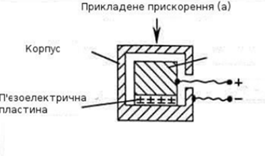
Рис. 1.3. Схема принципу роботи п’єзоелектричного акселерометру
Використання кристалу в якості чутливого елементу та практично відсутність рухомих елементів, робить сенсори цього типу дуже стійкими до зовнішньої дії, в тому числі до ударів високої амплітуди (до 6000g), а також дії високих температур(до 350 °С). Специфіка чутливого елементу надає можливість проводити вимірювання в широкому діапазоні частот, що важливо для динамічних задач. Ще однією суттєвою перевагою сенсорів такого типу є компактні розміри.
Проте, п’єзоелектричні акселерометри, незважаючи на свою зручність, мають й ряд недоліків, що виникають із особливостей конструкції сенсору, та його матеріалів. Першим суттєвим недоліком є необхідність використання електричних з’єднань з високим опором для підключення сенсору к іншим елементам системи. Другим недоліком можна назвати низьку стабільність величини при якій сенсор визначає вихідний сигнал у стані спокою. Також вихідний сигнал часто залежить від термостабільності, при різкій зміні температури зовнішнього середовища виникає необхідність введення поправки на зміну температури. Ще одним недоліком, що виникає внаслідок використання п’єзокристалу, є їх висока гігроскопічність. Тому зберігання та експлуатація таких сенсорів потребує контролю за вологістю навколишнього середовища , або забезпечення повної герметичності сенсору.
1.2.2. П’єзорезисторна технологія виготовлення сенсорів
В п’єзорезистивних сенсорах пришвидшення (рис. 1.5) для вимірювання використовуються гнучкі дифузійні кремнієві резистори, приєднані до однієї чи кількох кремнієвих консольних балок, що підтримують інерційну масу. Пришвидшення маси згинає балку і, відповідно, змінює опір резисторів, створюючи розбалансування моста Уітсона, в схему якого, як правило, включені вимірювачі напруги – (рис.1.4) [4]. Це забезпечує реакцію на статичне пришвидшення. На рис. 1.4 наведено схему п’єзорезистивного акселерометру, де 1 — кремнієва структура з консольними балками, які підтримують інерційну масу; 2 — підтримуюча основа; 3 — інерційна маса; 4 — згинні кремнієві резистори (strain gages); 5 — електричне з’єднання резисторів (схематичне зображення моста Уітстона); 6 — термінали мікроелектромеханічні системи (МЕМС) — структури (виходи моста).

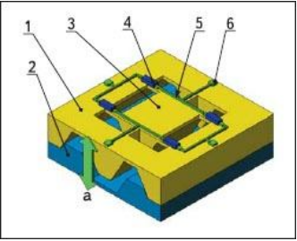
Рис. 1.4. Схема п’єзорезистивного акселерометру
Специфіка використання, а також недоліки та переваги дуже схожі з п’єзоелектричними акселерометрами й пов’язані з використанням п’єзоматеріалами, що використовуються в конструкції. До основних переваг сенсорів, виконаних за такою технологією, можна віднести:
- широкий частотний діапазон вимірювання;
- стійкість до високих прискорень (до 20000g);
- вібраційне та ударне навантаження;
- здатність до функціонування при температурах до 350 °С;
- надійна, жорстка конструкція;
- добре відпрацьована, автоматизована технологія виготовлення також є вагомою перевагою.
До недоліків можна віднести погану термостійкість, чутливість до вологи, відсутність можливості статичних замірів, а також відсутність можливості реалізації самотестування.
1.2.3. МЕМС технологія виготовлення сенсорів Мікроелектромеханічна система (МЕМС) – технології і пристрої, що поєднують в собі мікроелектронні і мікромеханічні компоненти. МЕМС-пристрої, зазвичай, виготовляють на кремнієвій підкладці за допомогою технології мікрообробки, аналогічно технології виготовлення однокристальних інтегральних мікросхем. Типові розміри мікромеханічних елементів лежать в діапазоні від 1 мікрометра до 100 мікрометрів, тоді як розміри кристала МЕМС мікросхеми мають розміри від 20 мікрометрів до одного міліметра [5]. МЕМС акселерометр (рис. 1.5) складається із кремнієвої рамки 1 і інерційної маси 2. Двома тонкими торсіонами 3, інерційна маса 4 з’єднана з кремнієвою рамкою. Ця маса з’єднується з одного краю кремнієвої рамки механічно, а з іншого краю через пару імплантованих п’єзорезисторів 5, 6, які створюють напівміст. Два напівмости з’єднуються в мостову схему. При впливі пришвидшення a, інерційна маса переміщується, згинаючи торсіони та викликаючи деформацію п’єзорезисторів. Таким чином, сенсор і розташована поза кристалом електронна схема обробки сигналів через деформацію п’єзорезисторів, створюють, при впливі пришвидшення, вихідний сигнал, який надходить до споживачів, зокрема в схему безплатформної інерціальної навігаційної системи (ІНС) [6].
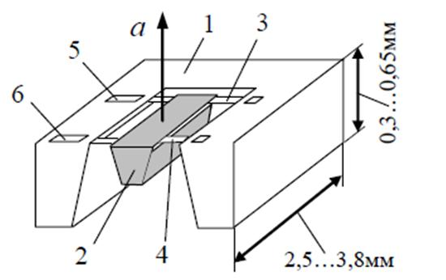
Рис. 1.5. Акселерометр, що виконаний за технологією МЕМС
Прикладом сучасного МЕМС акселерометра є сенсор від компанії Analog Devices ADXL335 (рис. 1.6).
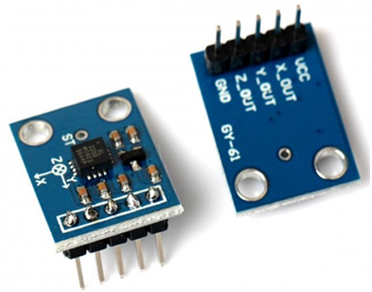
Рис. 1.6. Акселерометр ADXL335
Сучасні МЕМС акселерометри розділяються на два основних типи за технологічними особливостями виготовлення самої МЕМС структури, це [7]:
- планарна технологія;
- об’ємна технологія.
Сенсори, що виготовленні за планарною технологією (рис. 1.7), мають гребінчасту структуру інертної маси, що здатна коливатися одразу у кількох площинах.
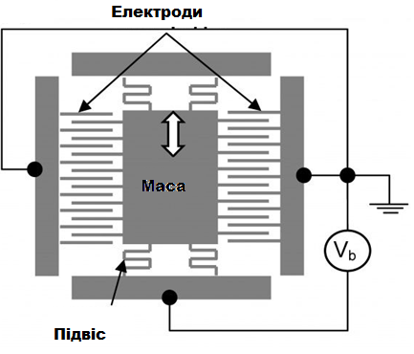
Рис. 1.7. Cхематичне зображення планарного акселерометру
Оскільки ІМ може коливатися у кількох напрямках, це дає можливість виконувати вимір пришвидшення одразу по декільком вісям сприйняття. Такі МЕМС акселерометри надійніші, мають менші габарити, якщо порівнювати із п’єзорезистивними та п’єзоелектричними. Це робить їх також дешевшими. Проте, невелика інертна маса та велика величина зазору між електродами викликають ряд недоліків, такі як високий рівень шумів і низька (в порівняні с сенсорами, виконаних за об’ємною технологією) стабільність робочих характеристик. Сенсори, виконані за об’ємною технологією (рис. 1.8) мають інертну масу, вільно підвішену на консолі над площиною основи.
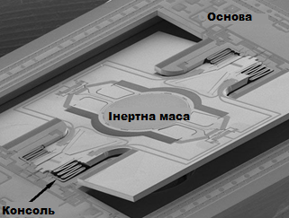
Рис. 1.8. МЕМС акселерометр
Така технологія виготовлення (об’ємне прецизійне травлення і технологія сплавлення кремнію) набагато складніша й потребує більше часу, а також більш складного обладнання для виготовлення. При цьому, габарити більші ніж у акселерометру, виготовленому за планарної технології, а також відсутня можливість реалізації виміру по багатьом вісям у рамках однієї комірки. Проте, такі сенсори тихіші і мають високу стабільність вимірювальної характеристики [7]. Сучасне налагоджене масштабне виробництво МЕМС акселерометрів, їх надійність та компактні розміри при невеликій ціні, робить сенсор такого типу ідеальним рішенням для багатьох нових розробок. Основним недоліком таких акселерометрів, є значна нерівномірність амплітудно-частотної характеристики (АЧХ), внаслідок чого звужується частотний діапазон вимірювання вібрації. Крім того, на відміну від п’єзоакселерометрів, нечутливих до статичних прискорень (наприклад, до дії сили тяжіння), МЕМС сенсори вимірюють як динамічні, так і статичні пришвидшення, а тому, при вимірюванні вібрації, потребують аналогової фільтрації вихідного сигналу [8]. Кожна з трьох, описаних вище технологій виготовлення акселерометрів (п'єзоелектрична, п'єзорезистивна, мікроелектромеханічна), мають свої переваги та недоліки. П’єзоелектричні та п’єзорезисторні акселерометри мають можливість працювати у жорстких умовах експлуатації – при високих температурах, ударних й вібраційних похибках. За допомогою таких сенсорів можна проводити вимір пришвидшення у широкому діапазоні. МЕМС сенсори демонструють високу точність, надійність та стабільність виміру, реагуючи на найменшу зміну вимірювального параметру. Модель акселерометру та технологія його виготовлення повинна обиратися в залежності від умов його експлуатації та системи, для якої сенсор використовується [9].
1.3. Сучасні методи обробки інформації
1.3.1. Загальні принципи та підходи щодо обробки інформації
Для того, щоб вдало застосувати акселерометр для розпізнавання технічного стану обладнання, його вихідні дані необхідно обробляти певним чином. При цьому, відповідно до типу системи необхідно вміти застосувати найбільш вдалий метод, та засіб обробки інформації. Обробку інформації (рис. 1.9) можна здійснити, застосовуючи комплекси засобів обчислювальної та інформаційної техніки, за допомогою якої раціонально виконуються чотири основних операції: збирання і транспортування інформації в комп’ютер, її обробка за певними алгоритмами, відображення отриманих результатів, зберігання й пошук інформації [15].
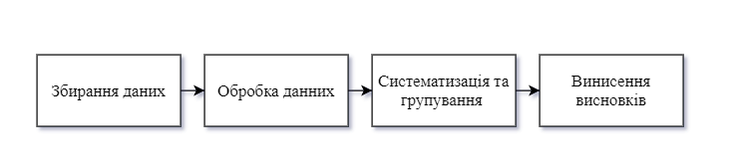
Рис. 1.9. Схематичне зображення задачі обробки інформації
Першим етапом в обробці інформації є її транспортування від пристрою для отримання інформації, до системи оброблення використовуючи засоби обчислювальної техніки. Схема процесу передачі інформації зображено на рис. 1.10. Будь-яка система цифрової передачі даних (цифрова система зв'язку) може бути змодельована за допомогою трьох основних компонентів. Такими компонентами є: передавальний пристрій, канал передачі даних (канал зв'язку), приймальний пристрій. Вплив шумів та інших перешкод деформує сигнал, що негативно впливає на достовірність та інформативність отриманих даних [16].
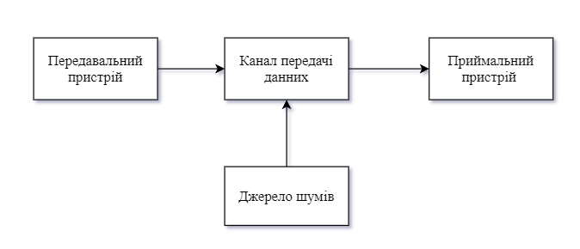
Рис. 1.10. Схема передачі інформації
Для того, щоб проаналізувати інформацію, класифікувати її та виявляти певні патерни, сигнал необхідно обробити. При наявності певної вибірки даних, її аналізують та виявляють закономірності за певним методом обробки. На сьогоднішній день існує багато різних методів обробки інформації. Вони відрізняються своїми підходами та принципами щодо аналізу даних, свій клас вирішуваних задач та відповідні області застосування. До найбільш відомих методів відносять такі [17-20]:
- Статистичні;
- Логічні;
- Кластерні;
- Факторні.
До класичних та широко використовуваних методів обробки інформації відносять статистичні методи. Статистичні методи обробки інформації базуються на трьох основних принципах. На першому етапі відбувається збір інформації щодо досліджуваного явища, або даних певного фізичного процесу. На другому етапі статистичного аналізу відбувається первина обробка інформації та її об’єднання у групи. На третьому етапі групи даних аналізують, що надає можливість установити взаємну залежність між різними факторами і технологічними результатами процесу. Основна задача цього етапу полягає у виявленні взаємозв'язків явищ, визначенні закономірностей їх розвитку та здійсненні прогнозних оцінок [17]. До переваг статистичних методів обробки інформації можна віднести відносно невелику складність математичних розрахунків, якщо порівнювати з іншими методами. А недоліком є необхідність великої кількості даних для обробки, при цьому чим більший масив статистичних даних, тим вище точність оцінки. Логічний метод обробки інформації – це метод, при якому параметри, що аналізуються, приймають лише два види логічних значень – 0 (false) та 1 (true). Значення true може означати факт наявності певного признаку; відповідно, false – відсутність признаку. Прикладом застосування цього акселерометру може бути в прийнятті вихідного сигналу сенсору певного значення (x=a), в перевищенні сигналу певного порогу (x>a). Такий метод зручно використовувати для виникнення пришвидшення, тобто початку руху людини, але неможливо використати для того щоб конкретно класифікувати певні рухи чи діяльність [17]. Кластерний аналіз (англ. Data clustering) — задача розбиття заданої вибірки об’єктів (ситуацій) на підмножини, які називаються кластерами, так, щоб кожен кластер складався з схожих об’єктів, а об’єкти різних кластерів істотно відрізнялися [18]. Завдання кластеризації відноситься до статистичної обробки, а також до широкого класу завдань навчання без вчителя. Кластерний аналіз — це не один алгоритм, а загальна задача, для розв’язання якої використовуються різні підходи. Зокрема, алгоритми побудови кластерів можуть суттєво відрізнятись у розумінні того, що відносити в один кластер і як їх ефективно шукати. Серед популярних концепцій кластерів є групи з елементами, які утворюються ґрунтуючись на відстані між ними, на щільності ділянок у просторі даних, інтервалах або на конкретних статистичних розподілах. Тому кластеризація може бути сформульована як задача багатокритеріальної оптимізації [18]. Відповідний алгоритм кластеризації та вибору параметрів (включаючи такі параметри, як функція відстані, порогове значення щільності або кількість очікуваних кластерів) залежать від конкретного набору даних та мети використання результатів. Кластерний аналіз як такий є не автоматизованим завданням, а ітераційним процесом виявлення знань або інтерактивної багатокритеріальної оптимізації, який містить спроби та невдачі. Часто доводиться змінювати процес опрацювання даних та параметри моделі поки не буде отримано результат з заданими властивостями [18, 19]. В основі факторного аналізу лежить ідея про те, що за складними взаємопов’язаними структурами стоїть значно простіша структура, що відображає найбільш суттєві характеристики явища, яке визначається, а зовнішні ознаки є функціями скритих загальних факторів інших простих структур. Тобто для аналізу певної групи даних, збирають усі фактори, що впливають на групу даних й прогнозують реакцію системи даних залежно від зміни зовнішніх факторів. Прикладом використання цього методу для обробки вихідних даних акселерометра може бути аналіз оптимальної фізичної активності для людини, або прогнозування оптимальних умов експлуатації для техніки [18, 19]. Сучасний найпотужніший й найбільш гнучкий інструмент обробки інформації це нейронні мережі. Штучні нейронні мережі (ШНМ) – це математична модель, що побудована за принципом функціонування справжньої нервової системи людини. Виникли вони у спробах моделювання реальних процесів, що виникають у мозку людей. ШНМ – це складні системи обробки інформації, що базуються на технічних принципах багатьох інших дисциплін, таких як: нейрофізіологія, математика, статистика, фізика, комп’ютерні науки та техніка. Вони застосовуються у дуже різнорідних областях, а саме: моделювання, аналіз числових рядів, розпізнавання образів, обробка сигналів, керування, прогнозування та багато інших [18].
1.3.2. Загальна характеристика нейронних мереж
В загальному випадку, НМ представляє собою систему, що моделює спосіб обробки мозку певної задачі. Для того, щоб досягти високої продуктивності, НМ використовують множину взаємозв’язків між елементарними процесорами підрахунків – штучними нейронами. Процедура, що використовується у процесі навчання НМ, називається алгоритмом навчання. Інформація поступає у НМ з оточуючого середовища й використовується у процесі навчання. Для накопичення знань використовуються зв’язки між нейронами, що називаються синаптичними вагами. Алгоритм навчання будує в певному порядку синаптичних вагів НМ для забезпечення необхідної структури взаємозв’язків між нейронами [20]. В залежності від функцій, що виконуються у НМ,нейрони можна поділити на три різновиди [21, 22]:
- вхідні нейрони, на які подається сигнал, кодуючий вхідний сигнал чи образ зовнішньої середи; вхідний шар мережі зазвичай не виконує ніяких обчислень, а лише розрізняє вхідні сигнали;
- вихідні нейрони, значення яких представляють виходи нейронних мереж; перетворення в них відбуваються за заздалегідь запрограмованими математичним функціям;
- проміжні нейрони – складають основу нейронних мереж, в них виконується основна обробка інформації.
Нейронні мережі можуть виконувати складні й об’ємні задачі при умові, що обраний тип мережі максимально відповідає типу інформації й особливостям задачі, що вирішується. Штучні нейронні мережі відрізняються своєю архітектурою: структурою зв’язків між нейронами, кількістю шарів, функцією активації нейронів, алгоритмом навчання. З цієї точки зору серед відомих мереж можна виділити статичні та динамічні, одно- та багатошарові мережі. Схема класифікації штучних нейронних мереж подана на рис. 1.11 [18]. Класифікація штучних нейронних мереж можлива за наступними ознаками:
• за налаштуванням вагів (мережі з фіксованими зв'язками: вагові коефіцієнти нейронної мережі вибираються відразу, виходячи з умов завдання; мережі з динамічними зв'язками: для них в процесі навчання відбувається налаштування синаптичних вагів);
• за характером навчання (з вчителем, без вчителя та змішані); • за кількістю шарів (одношарові складаються з одного шару нейронів, багатошарові – з декількох); • за типом вхідної інформації (аналогова: вхідна інформація, представлена у формі дійсних чисел; бінарна: вся вхідна інформація в таких мережах представляється у вигляді нулів і одиниць); • за типом активаційної функції (функція єдиного скачку: рівень виходів 0 або 1, кусочно-лінійна, сигмоїдальна: виходи безперервних значень, гіперболічного тангенсу: виходи мають область значень в інтервалі (-1; 1)); • за часом передачі (синхронні: в кожний момент часу свій стан змінює лише один нейрон, асинхронні: стан міняється відразу у цілої групи нейронів, як правило, у всього шару); • за напрямком зв’язку (зі зворотніми зв’язками: виходи нейронів пов’язані з входами, без зворотніх зв’язків: не пов’язані) [19].
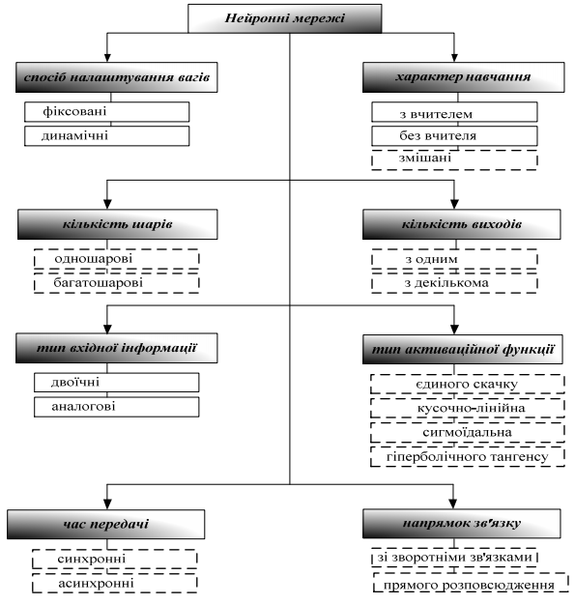
Рис.1.11. Класифікація НМ
Сучасні НМ застосовують для великого переліку різноманітних задач. В том числі, для аналізу даних великого розміру. Існують мережі, які надзвичайно точно здатні аналізувати дії, що відбуваються на відео. Вчені з Массачусетського технологічного інституту розробили мережу, що розпізнає трансформацію об’єктів на відео у режимі реального часу. Мережа аналізує кадри положення об’єктів на різних етапах відео. Після навчання, технологія здатна розпізнавати один й той же тип активності, шляхом співставлення нових кадрів з вже вивченими видами діяльності. Таким чином, подібна технологія здатна розпізнавати види діяльності. Також, така технологія може прогнозувати, подальші події та розпізнавати певні об’єкти [20].
До основних переваг ШНМ відносяться:
- Аналогія з нейробіологією. ШНМ є технологічною імітацією процесів мозку людини, який є живим доказом того, що відмовостійкість, паралельні розрахунки не тільки можливі, а й є швидким та потужним інструментом вирішення задач. Загалом, майже усі переваги наслідують переваги справжніх нейронних мереж.
- Висока відмовастійкість. Якщо у процесі роботи буде пошкоджено нейрон, або його зв’язки, якість роботи усієї мережі буде знижена, але ШНМ зберігає можливість проводити розрахунки.
- Стійкість до шумів вхідних даних.
- Ефективна адаптивність ШНМ до інших умов. Тобто, НМ, що були навчені працювати у певних умовах навколишнього середовища, мають можливість з легкістю адаптуватися до інших.
- Здатність до обробки нелінійного вхідного сигналу. Штучні нейрони можуть бути лінійними або нелінійними. Нелінійність є важливою властивістю ШНМ, особливо якщо сам фізичний механізм, що відповідає за формування вхідного сигналу, є нелінійним. Наприклад, людська мова, образи або діяльність людини [18].
Не зважаючи на широкий спектр можливостей ШНМ, вони мають набір явних недоліків, а саме:
- для правильного функціонування системи обробки інформації на основі ШНМ необхідно виконувати багатоцикловий процес налаштування внутрішніх елементів та зв’язків між ними;
- при підготовці навчальної вибірки для ШНМ часто виникають проблеми з пошуком достатньої кількості навчальних прикладів;
- навчання ШНМ часто приводить до тупикових ситуацій;
- поведінку ШНМ не завжди можна спрогнозувати, що збільшує ризик застосування ШНМ для керування дорогими технічними об’єктами;
- необхідність досить великого часу на навчання мережі, робить неможливим застосування ШНМ у системах реального часу [21].
НМ - це сучасний та потужний інструмент для обробки будь-якої інформації. Вони різноманітні та класифікуються за великою кількістю факторів. Використовувати НМ для розпізнавання дефектів чи несправностей технічного обладнання можливе, доцільно та актуальне. У розділі були наведені загальні теоретичні відомості щодо сенсору для визначення пришвидшення – акселерометру. Розглянуто фізичний принцип дії, а також особливості, недоліки та переваги різних технологій виготовлення сенсору. Проаналізовано основні сфери та способи використання мікроелектромеханічних акселерометрів. А також наведені основні класичні методи для обробки інформації, та більш детально класифіковано нейронні мережі.

РОЗДІЛ 2

АНАЛІЗ ВІБРАЦІЇ ТА ВІБРОДІАГНОСТИКА

2.1.Загальні поняття про вібродіагностику
Вібродіагностика є одним з основних методів неруйнівного контролю та технічної діагностики стану складних систем.
Вібрація – це механічні коливання у пружних тілах. Вібрація утворюється з трьох основних складових. При вібродіагностиці аналізують наступні параметри: віброшвидкість, віброзміщення, вібропришвидшення [1].
- Віброшвидкість – швидкість руху точки, або системи під дією вібрації.
- Віброзміщення – зміщення точки, або системи під дією вібрації.
- Вібропришвидшення – пришвидшення руху точки, або системи під дією вібрації.
Діагностування технічних систем за допомогою вібрації, тобто вібродіагностика – це метод діагностики технічних систем та обладнання, який полягає в аналізі параметрів вібрацій, які виникають в результаті роботи об’єкту дослідження, або які являються реакцією системи на вібрації ззовні. Вібродіагностика, як метод технічної діагностики вирішує задачу виявлення та пошуку механічного дефекту системи. Також може бути використана для оцінки загального рівня технічного стану об’єкту. Як правило, при вібродіагностиці досліджують сигнал, залежний від часу, або спектр вібрації технічного обладнання, діагностика якого ведеться. Аналіз вібрації полягає у дослідженні функціональної залежності параметрів вібрації від часу, частоти, просторових координат та порядкового номеру в групі незалежних вимірів вібрації. Аналіз складових вібрації у часових та частотних областях (спектральний аналіз вібрації) є основним аналітичним інструментом вібродіагностики. У діапазоні низьких частот частіше досліджують параметр вібропереміщення, в діапазоні середніх частот – віброшвидкість, а у діапазоні високих частот – вібропришвидшення. Вібропереміщення слід досліджувати у випадках, коли необхідна інформація про відносне переміщення чи деформацію об’єкту. Якщо досліджують ефективність вібраційних машин, а також дію вібрації на організм людини, ключовим параметром є швидкість вібрації, так як саме вона визначає імпульс сили та кінетичну енергію. При оцінюванні надійності об’єктів основним параметром для відстежування є вібропришвидшення. У безконтактних сенсорах реалізують кінематичний метод вимірювання параметрів відносної вібрації на основі використання оптичних радіохвиль, а також інших електромагнітних полів. Найбільш широке застосування у безконтактній діагностиці знайшли оптичні методи та засоби вимірювання параметрів вібрації, які в свою чергу, поділяють за способом отримання інформації на амплітудні та частотні. До амплітудних методів відносять фотоелектронні, дифракційні та інтерференційні, а також методи з використанням модуляції потоку світла.
2.2.Вібродіагностика технічного стану Діагностування стану машин та оцінка потенційного рівня небезпеки дефекту на основі даних про вібрацію – один з найбільш ефективних методів підвищення надійності обладнання. Потрібно розрізняти поняття «вібродіагностика» і «моніторинг стану машин» [24]. Під вібродіагностикою обладнання варто розуміти одноразове проведення замірів, яке дозволяє визначити стан агрегату «на зараз» та виявити дефекти. Приклад дефектів які можливо виявити використовуючи вібродіагностику:
- дефекти підшипників кочення (дефекти на зовнішньому і внутрішньому кільцях підшипника, тілах кочення, знос сепаратора);
- дефекти підшипників ковзання;
- якість монтажу підшипникових вузлів;
- якість проведення ремонтних робіт пов'язаних зі складанням / розбиранням агрегату;
- дисбаланс робочого колеса, бій вала;
- дефекти робочих коліс;
- дефекти муфтових з'єднань;
- порушення нормальної роботи електродвигуна;
- відсутність співвісності валів;
- відсутність співвісності шківів;
- знос шківів і ременів;
- відсутність жорсткості опорної системи механізму;
- ослаблення опор, дефекти фундаменту;
- обрив анкерних болтів;
- дефекти зубчастих передач;
- дефекти гвинтових пар;
- проблеми зі змащенням (забруднене мастило, недостатня або надмірна кількість мастила) та ін.
Вібродіагностика технічного стану обладнання, зазвичай, проводиться за три етапи:
- первинний опис вібраційного стану об’єкта;
- виділення признаків;
- прийняття рішень.
На першому етапі діагностування технічного стану при пошуку інформативних признаків обмежують число параметрів вимірювання вібрації, шуму та ударів. При цьому з множини параметрів, що характеризують явище вібрації, виділяють тільки ті, які явно характеризують стан об’єкту. На основі даних про такі параметри формують інформативну систему признаків, які використовують при діагностуванні. Вибір діагностичних параметрів вібрації залежить від типів механізмів, діагностика яких буде проводитися, а також амплітудних та частотних діапазонів вимірювання коливань. Перетворювачі значення вібрації в електричний сигнал поділяють на два класи:
- генераторні, ті що перетворюють енергію механічних коливань в електричні;
- параметричні, ті що перетворюють механічні коливання в зміну параметрів електричних ланок, наприклад, індуктивності, ємності, активного супротиву, частоти або зсуву фаз та ін.
Для вібродагностики машин та механізмів використовують, в основному, п’єзоелектричні та електродинамічні перетворювачі, які відносять до генераторних, а також індуктивні, вихрострумові та ємносні, які відносяться до параметричних. П’єзоелектричні перетворювачі застосовують для виміру параметрів абсолютних коливань частин механізмів, що не обертаються. П’єзоелектричні перетворювачі мають необхідні метрологічні властивості, широкі амплітудні та частотні діапазони, високу надійність та відносно низьку вартість. Основними недоліками є висока вихідна напруга та низький супротив шумам. В меншій степені ці недоліки присутні й п’єзоелектричним перетворювачам, які належать до класу параметричних перетворювачів. Метод вібродіагностики полягає в отриманні даних про вібрацію. Будь-яка вібрація містить в собі гармоніки різної частоти. Аналізуючи амплітуду цих гармонік, можна отримати інформацію про стан обладнання. Дані про вібрації збирають за допомогою спеціального пристрою, або сенсору закріпленого на обладнанні. Система що буде отримувати та передавати дані про параметри вібрації має бути побудована на основі акелерометру, сенсору, який вимірює прикорення. Сучасні прилади для проведення вібродіагностики використовують цифровий метод обробки інформації, це дає можливість дуже швидко отримати результат вимірювань, та приблизно оцінити стан обладнання, аналізуючи їх. В багатьох випадках, наприклад, для проведення контролю вібрації на залізничному транспорті, оперативність отримання необхідної інформації є важливою умовою для своєчасного попередження ситуацій, які можуть створити загрозу життю та здоров’ю людини, або матеріальному коштовному майну та обладнанню. Використовуючи сучасні технології зв’язку можливо створити систему, яка дозволить, отримати інформацію одразу з багатьох сенсорів, оперативно оброблювати отримані дані, представляючи оператору. Будь-яке обладнання чи машина представляє собою складну коливальну систему з параметрами, з унікальними частотами, формою сигналу та характером згасаючих коливань. Саме сукупність усіх цих параметрів несе в собі необхідну інформацію для діагностики. У випадку роботи з динамічною машиною необхідно мати інформацію про власні частоти, так як у випадку коли частоти обертання ротору співпадають з будь-якою з власних частот приводить до виникнення резонансу (швидкий зріст рівня вібрацій), що приводить до швидкого виходу з ладу обладнання. При статистичному аналізі не проводять розподіл вібросигналу на складові, натомітсь аналізують форму щільності розподілу вірогідності сигналу. При наявності недоліків в обладнанні, щільність вірогідності випадкової вібрації починає відрізнятия від нормального розподілу. Також, необхідно враховувати, що позапланова зупинка обладнання порушує плин технологічного процесу, приводячи до значних матеріальних збитків, а також до зриву термінів поставок продукції. Заміна деталей обладнання, недоцільний ремонт можуть привести до виникнення дефектів в результаті помилок в ході монтажу, порушення технологічної інструкції приводить до зниження ресурсу обладнання. Тому необхідно розробити систему, яка б могла не тільки інформувати про те, що показники вібрації відмінні від нормальних, а й ще аналізувати серйозність дефекту, видавати можливе рішення. Можливе рішення – це використання стратегії ремонту по технічному стану та технологій неруйнівного технічного діагностування. Проведення ремонту по стану в сучасний час є дуже актуальною задачею. Це дає можливість реального керування ефективністю ремонту на основі інформації про фактичний стан обладнання. Вібродіагностика може бути ефективним інструментом для виявлення можливого рішення щодо ремонту обладнання, але, щоб застосувати вібраційні дані необхідно розробити спеціальне програмне забезпечення.
Основні переваги вібродіагностики:
- Можливість виявляти скриті дефекти;
- Отримання інформації про стан обладнання, що знаходиться у важкодоступних місцях;
- Проведення моніторингу та отримання інформації про дефект ще на стадії його утворення;
- Малий час діагностування.

2.3. Рівні аналізу технічного стану за допомогою вібродіагностики
Розглянемо реальний приклад вібродіагностики технічного стану турбокомпресору, який містить усі необхідні етапи діагностування технічного стану за допомогою контролю вібраційних показників[23].
2.3.1.Вимір загального рівня вібрації
Перша стадія вібродіагностики механічного ТО зазвичай полягає у вимірюванні загального рівня вібраційних параметрів. Для оцінки технічного стану проводять вимірювання середньоквадратичного значення(СКВ) віброшвидкості у частотному діапазоні 10…10000 Гц(для обертального обладнання з частотою обертання менше ніж 600 обертів/хвилина використовують діапазон 2…400 Гц). Для оцінки стану підшипників кочення проводять вимірювання параметрів вібропришвидшення (пікового та середньо квадратичного значення - СКЗ) в частотному діапазоні 10…5000 Гц, параметрів ударних імпульсів на резонансній частоті сенсору 30 кГц або вібропришвидшення в частотному діапазоні 10…30 кГц. Важливі фактори, які потрібно враховувати:
- Низькочастотні коливання вільно поширюються по металоконструкції механізму.
- Високочастотні коливання швидко затухають по мірі віддалення від джерела вібрації, це може стати проблемою, проте дозволює локалізувати місце механічного пошкодження.
Вимірювання у нескінченній кількості точок механізму замінюється на вимірювання у деяких ключових найважливіших точок конструкції в трьох взаємоперпендикулярних напрямках: вертикальному, горизонтальному, осьовому(рис. 2.1).
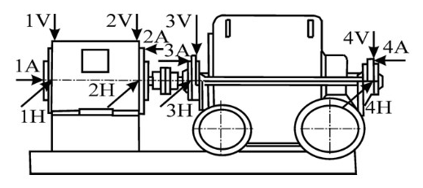
Рисунок 2.1 Приклад розташування контрольних точок вимірювання загального рівня вібрації турбокомпрессору
Результати вимірювання представляють в табличному вигляді для подальшого аналізування (табл.2.1).
Точка вимірювання | Cередньоквадратичне значення віброшвидкості мм/с |  |  |  |  | Вібропришвидшення  Середнє\пікове, м/с²
Точка вимірювання | Вертикальне |  | Горизонтальне |  | Осьове | Вібропришвидшення  Середнє\пікове, м/с²
1 | 1,8 | 1,7 |  | 0,4 |  | 4,9/18,9
2 | 2,5 | 2,5 |  | 0,5 |  | 5,0/19,2
3 | 3,3 | 4,0 |  | 1,8 |  | 39,9/190,2
4 | 2,4 | 3,4 |  | 1,5 |  | 62,8/238,5
Таблиця 2.1 Значення параметрів вібрації для контрольних точок
турбокомпресору
2.3.2.Перший рівень аналізу
Перший рівень аналізу – оцінка технічного стану ТО виконується по максимальному значенню віброшвидкості, яка була зафіксована в контрольних точках. Допустимий рівень визначають виходячи з технічних специфікацій обладнання. Збільшення віброшвидкостей зазвичай складає близько 1,6 від значень нормальних. Таке збільшення віброшвидкості вважається нормальним, так як експериментально доведено – збільшення вібрації навіть вдвічі не приводить до зміни технічного стану обладнання. У стандарті припускають, що збільшення значення вдвічі не маю впливати на технічний стан. Збільшення вібрації в 10 разів приводить до зміни технічного стану від хорошого до аварійного. З цих двох тверджень виходить, що у випадках коли акселерометр, який закріплено на контрольних точках ТО фіксує значення вище стандартних вдвічі стан обладнання стрімко погіршується. Це ще раз підтверджує необхідність створення спеціального програмного забезпечення, яке б було здатне у реальному часі аналізувати вихідні сигнали акселерометру, зрівнюючи їх зі стандартними, та у випадку критичних значень могло б дистанційно відключити ТО для упередження матеріальних збитків. Для того, щоб таке відключення було доцільним необхідно спочатку провести досліди, щоб визначити нормальні та критичні значення параметрів вібрації при різних режимах роботи. Ще одним важливим фактором, який можна забезпечити за допомогою вібродіагностики є визначення категорії технічного стану. Категорію технічного стану необхідно визначати для прийняття вдалого рішення про проведення операцій по технічному обслуговуванню та ремонту. Категорії технічного стану в даному випадку будуть мати таке значення:
- Хороший стан – ремонт та додаткове технічне обслуговування не потрібне;
- Задовільний стан – ремонт та додаткове технічне обслуговування виконується згідно з графіком, або проводиться огляд обладнання з меншою періодичністю;
- Поганий стан – присвоюється при необхідності проведення робіт по підтриманню чи відновленню показників працездатності шляхом виконання позачергового ремонту або технічного обслуговування;
- Аварійний стан – потребує прийняття негайних мір, необхідно провести ремонт, або замінити певні вузли та компоненти системи, існує імовірність, що в будь-який час ТО може вийти з ладу. Загалом, аварійний стан слід розглядати як неможливість управління процесами зносу в механізмі.
Для визначення допустимого значення пропонується використовувати мінімальне значення віброшвидкості, зафіксоване в режимі холостого ходу. Стандарт регламентує допустимі значення в залежності від потужності механізму, що приводить до помилок при оцінюванні категорії технічного стану ТО. Допустиме значення вібрації металоріжучого станку має забезпечувати якість продукції (точність та шорсткість поверхні) без відношення до потужності приводу та частоті обертання. Припустимо, що під час попереднього обстеження на холостому ході було отримано мінімальне значення віброшвидкості 0,25 мм/м, тоді приймаючи найближче більше значення, з ряду стандартів для такого типу ТО, 0,28 мм/с як границю хорошого технологічного стану. Отримуємо наступні оціночні значення, при роботі під навантаженням: 0,28…0,71 мм/с – функціонування без обмеження термінів;0,71…1,8 мм/с – функціонування в обмеженому періоді часу; більш ніж 1,8 мм/с – можливі серйозні пошкодження ТО. Для оцінювання стану підшипників кочення при частоті обертання до 3000 обертів/хвилину можна використовувати наступні співвідношення пікового та СКВ значень вібропришвидшення в частотному діапазоні 10…5000 Гц:
- Хороший стан – пікове значення не перевищує 10,0 м/с²;
- Задовільний стан – СКЗ не перевищує 10,0 м/с²;
- Поганий стан настає при СКЗ більшому ніж 10,0 м/с²;
- Аварійний стан настає при піковому значенні більшому ніж 100,0 м/с².
2.3.4.Другий рівень аналізу
Другий рівень аналізу – локалізація точок маючих максимальну вібрацію. У віброметрії передбачається, що чим менше значення параметрів вібрації, тим технічний стан механізма краще. Не більше 5 відсотків можливих пошкоджень пов’язано з пошкодженнями при низькому рівні вібрації. В цілому великі значення параметрів вказують на більший вплив руйнівних сил та дозволяють локалізувати місце пошкоджень.
Розрізняють наступні варіанти зміни рівня вібрації вище 20% від норми:
- Підвищення вібрацій по всьому механізму чи станку часто свідчить про пошкодження основи – рами чи фундаменту виробу;
- Одночасне підвищення вібрації в точках 1 і 2, або 3 і 4 (рис. 2.1) свідчить про пошкодження, пов’язані з ротором даного механізму (дисбаланс, вигин, тріщини);
- Підвищення вібрації в точках 2 і 3 є признаком пошкоджень, втрати компенсуючих можливостей з’єднання (муфти);
- Підвищення вібрації в локальних точках свідчить про пошкодження підшипникового вузла.
2.3.5. Третій рівень аналізу
Третій рівень аналізу – попередній діагноз про загальний технічний стан, можливі дефекти та пошкодження. Напрямок більшого числа значень вібрації в контрольній точці х великими значеннями найбільш точно визначає характер пошкодження. Під час цього етапу аналізу параметрів вібрації звертають увагу на наступні правила та аксіоми:
- Значення віброшвидкості в осьовому напрямку мають бути мінамальні для роторних механізмів, можлива причина збільшення віброшвидкості в осьовому напрямку – вигин ротору, неспіввісність валів
- Значення віброшвидкості в горизонтальному напрямку мають бути максимальні й звичайно перевищують на 20 % значення у вертикальному напрямку
- Підвищення віброшвидкості у вертикальному напрямку – признак підвищеної податливості основи механізму, послаблення різьбових з’єднань
- Одночасне підвищення віброшвидкості у вертикальному напрямку вказують на дисбаланс ротору
- Підвищення віброшвидкості в одному з напрямків – послаблення різьбових з’єднань, тріщини в елементах корпусу, або фундаменту механізму.
При вимірюванні вібропришвидшення достатні виміри в радіальному напрямку – вертикальному та горизонтальному. Бажано проводити вимірювання в районі емісійного вікна – зони розповсюдження механічних коливань від джерела пошкодження. Емісійне вікно нерухоме при місцевому навантаженні і обертається, якщо навантаження має циркуляційний характер. Підвищення значень вібропришвидшення найбільш часто виникає при пошкодженні підшипників кочення. Загалом, для оцінки стану механічної системи можуть бути використані наступні методи:
- Взаємного оцінювання – при звіренні однотипних вузлів та механізмів
- Відносна оцінка, тобто контроль змін сигналів під час експлуатації ТО
- Абсолютна оцінка проводиться при звіренні значень, отриманих за допомогою сенсорів із стандартними.
Основна ціль, яку ставить перед собою система для вібродіагностики це проведення аналізу загального рівня вібрації, які отримуються як вихідні сигнали акселерометру, та виведення на екран оператору технічного обладнання декількох інформаційних повідомлень про технічний стан об’єкту. Створення програмного продукту, який був би здатний вдало аналізувати вихідні сигнали акселерометру є актуальною бізнес задачею, а також може стати універсальним продуктом, функціонал якого можливо поширити на велику кількість різноманітних галузей.
2.3.6.Контроль стану у вузьких смугах частот Контроль рівня вібрації у широкій смузі (по загальному рівню) основана на виміру параметрів вібрації, а саме віброшвидкості, вібропереміщення та вібропришвидшення вузла ТО, діагностика якого проводиться. Критерієм наявності та порядку розвитку несправності чи дефекту слугують нормативні рівні вібрації, прийняті для конкретного справного вузла (рис. 2.3), несправним вважають той вузол, значення вібрації якого перевищує встановлену норму. Метод діагностики у широкій полосі за своїм принципом входить в широко розповсюдженні методи оцінки технічного стану простих механізмів і вузлів, та виконується персоналом обслуговування техніки без необхідності спеціальної підготовки. Для проведення такої діагностики, наприклад, підшипникових вузлів достатньо мати найпростіший віброметр. Однак, така система може сповіщати лише про наявність несправності, але не локалізувати дефект чи визначити його тип. Для контролю (діагностування) вібрації у широких смугах розроблено багато норм вібрації. Однак, метод діагностики в широкій смузі вібрації дозволяє визначити несправності на останній стадії їх розвитку, коли вони вже приводять до руйнування вузлів. Якісну та кількісну оцінку технічного стану можна проводити шляхом розбиття допустимих приростів рівня вібрації під час експлуатації на спеціальні зони “добре”, “допустиме”, “потребує прийняття мір”, “недопустимо”. Контроль вібраційних характеристик об’єкту діагностування можна проводити у широких смугах (по загальному рівню) та вузьких смугах частот, а також у широких та вузьких смугах частот вібрації. Контроль стану машин у широких смугах частот базується на аналізі вібрації машин при періодичному її вимірюванні оператором за допомогою віброметру, віброаналізатору, або постійному – за допомогою автоматизованої системи з акселерометру та необхідного програмного забезпечення. Вид контролю вібраційних параметрів необхідно вибирати виходячи з конструктивних особливостей системи, її режимів роботи призначення, коштовності та багатьох інших факторів. Мета даної магістерської роботи спроба створення програмного забезпечення за допомогою якого була можлива якісна автоматична діагностика при встановленні акселерометра у важливій точці ТО чи спеціальної системи. Спроектована штучна нейронна мережа має бути навчена на вибірці, створеній із вихідних сигналів акселерометру на певному типі обладнання. Постійний або періодичний, профілактичний або вибірковий сбір даних в залежності від застосовуваної системи контролю технічного стану може обмежуватися проведенням однократного визначення широкосмугової вібрації бортовою системою. Періодичність контролю здійснюється по заданій наробці, а технічний стан визначається також при сезонному обслуговуванні (ремонті) та порівнюванні вимірюваних параметрів вібрацій з допустимими значеннями, для того щоб вказати час, коли швидкість погіршення стану досягає критичного значення та стає необхідний детальніший аналіз спектру вібрації.

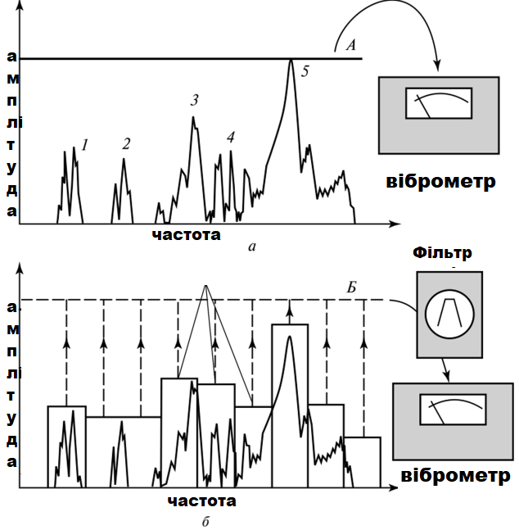
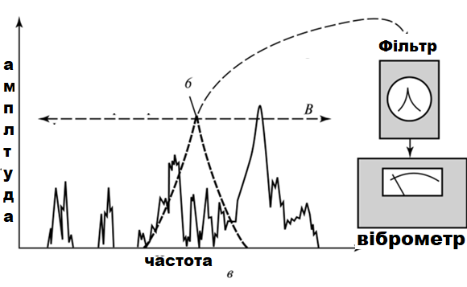
Рисунок 2.2. Графічні приклади контролю рівня вібрації з різною пропускною здатністю по частоті. а – в широкій частотній області; А – загальне значення амплітуди, або загальний рівень вібрації; 1…5 – окремі складові вузькосмугового частотного спектру; б – з постійною відносною шириною смуги пропуску; в – триоктавна смуга частот.
Для періодичного та сезонного контролю вібрації ТО достатньо типового віброметру, технологічної карти інформаційних котрольних точок вимірювання вібрації на кожну машину(агрегат), графік періодичності пошкоджень в кожній точці, типових стандартних значень показників складових вібрації. Також важлива наявність таблиці діагностичних признаків дефектів та несправностей. Такому обслуговуванню належать машини, пошкодження та ремонт яких не приводить до збоїв в роботі ТО, не потребує виконання робіт в задані технічні терміни, не знижає суттєво ефективність виробництва, або тих типів обладнання яке не виконує термінові чи сезонні роботи(наприклад сільськогосподарської техніки, або елементів системи опалення). Періодичний контроль вібрації дає загальну картину технічного стану обладнання та виділяє агрегат, вузли та точки контроля, які потребують більш детального аналізу вібрації для діагностики можливих дефектів. Таке діагностування здатне видавати попереджувальну інформацію для створення планів технічного обслуговування та графіків робіт. Контроль стану машин в широких смугах частот може виконуватися стендовим чи бортовим віброметром в автоматичному режимі з можливістю видавання інформаційних повідомлень про стан ТО, яке діагностується. Широкосмугова автоматизована система дозволяє визначати рівні механічних коливань усіх критично важливих вузлів, забезпечуючи тим самим надійність неперервного діагностування (контролю технічного стану). Широкосмугові контрольні пристрої з високою швидкістю можуть підключатися послідовно до кожного каналу віброперетворювача, визначати відповідні рівні вібрації об’єктів діагностування у широких смугах частот та зрівнювати присутні окремим каналам рівні з попередньо заданими граничними значеннями вібраційних параметрів. Будь-яке перевищення заданого значення вібрації буде свідчити про наявність дефекту та може супроводжуватися виданням повідомлення на світлові індикатори чи комп’ютер, що керує ходом роботи. Вибір граничних значень широкої смуги контролю вібрації визначають на стадії розробки системи контролю на основі статистичних даних про те, як саме у відповідній контрольній точці виявляються основні несправності об’єкту. На основі результатів вимірювання вібрації в смузі частот 10…10000 Гц (відповідно стандартам) або в будь-якій іншій широкій смузі можна діагностувати лише загальний технічний стан ТО. Такий контроль вібрації не дозволяє виявляти зміну стану всіх вузлів та деталей до того, як зростаюча амплітуда, визначена максимальною складовою, досягає найбільшого значення в конкретній смузі частот. З рисунку (рис.2.2) видно, що зміна вібрації у широкій смузі визначає переважний рівень вібрації одного конкретного вузла чи деталі (рис. 2.2, а). Вузькосмугові складові з малими амплітудами (1…3, рис.2.2, а) приховані у більш потужній складовій 4, в якому, імовірно, може бути дисбаланс, великий вигин валу або механічний проміжок. При наявності дефектів, наприклад підшипника, рівень широкосмугової вібрації змінюється незначно, хоча рівень піку невеликого дефекту значно зростає. Дефекти, які тільки зароджуються (1..3, рис.2.2, а) підшипників кочення, зубчатих передач, знос контактуючих поверхонь та інші, не можуть бути виявлені при контролі рівня вібрації у широкій смузі. Їх можливо діагностувати на ранній стадії лише за допомогою частотного аналізу. Загалом, призначення контролю рівня вібрації ТО в широких смугах частот може забезпечувати поточний контроль його стану, виявляти попередні признаки несправності чи дефектів, які приводять до перед-аварійного стану. Такий контроль вібрації суттєво полегшує обслуговування машин, дозволяє планувати календарний план контролю технічного стану та обслуговування, а також подовжує термін служби, не допускаючи незворотних пошкоджень вузлів механізмів.
2.3.7. Контроль стану у вузьких смугах частот
Контроль стану ТО у вузьких смугах частот використовується для отримання необхідної інформації про технічний стан шляхом дослідження частотних спектрів вібрації об’єкту діагностування. В залежності від “щільності” розподілу дефектів по частоті та глубині діагностування технічного стану обладнання контроль вібрації може виконуватися в октавних, триоктавних (рис.2.2) або 1/12 октавних смугах частот, у вузькій смузі з розширенням по частоті 3…6%, які стають ефективними при діагностуванні несправностей та ії причин на основі вузькосмугового аналізу методом швидкого перетворення Фур’є з різноманітними процедурами попередньої та послідовної обробки інформації. Для цього застосовують аналізатори, основані на швидкому перетворенню Фур’є, які перетворюють сигнали в часовій області у вузькі частотні смуги спектрів. Це сприяє ефективному виявленню усіх складових механічних коливань з великою пропускною здатністю по частоті та амплітуді, порівнюючи з діагностуванням у широких смугах частот А (рис.2.3, а). На рисунку 2.3, г,д,е приведені одноактавні, триоктавні та 1/12-октавні спектри вібрації одної й той самої машини, записані в один й тож час комплектом акселерометрів фірми "Brüel & Kjær". На рисунку 2.4 можна побачити приклад акселерометру фірми "Brüel & Kjær". Однак це приклад старого зразку, новітні сенсори можуть бути значно менших розмірів та передавати вихідні дані бездротовою системою при необхідності. На сьогоднішній день існує велика різноманітність акселерометрів, що дозволяє підібрати найбільш вдалий сенсор для конкретного середовища чи системи.

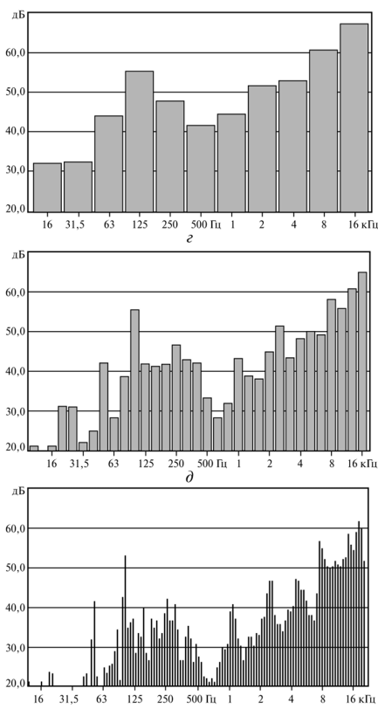
Рисунок 2.3 – графічний приклад контролю рівня вібрації г,д,е – фіксована смуга пропускання частоти – 3 Гц, 10 Гц, 30 Гц.

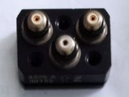
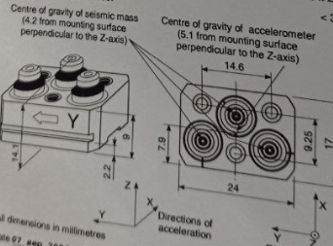
Рисунок 2.4 – приклад тривісного акселерометру фірми "Brüel & Kjær", його технічна схема та габаритні розміри
Вузькосмугові віброаналізатори дозволяють виявляти несправності та дефекти шляхом зрівнення спектрів і діагностувати причину цих пошкоджень (дефектів) шляхом аналізу у вузьких смугах частот, розширення спектру, кепстрального аналізу та інших.

Віброаналізатори певного типу здатні передавати та зберигати великі масиві інформації про вібраційні параметри для подальшої обробки. Це дозволяє формувати так звану Big Data – великі дані, аналізуючи які за певними алгоритмами можна зробити багато висновків про ефективність обладнання, можливі покращення та найбільш вдалі режими роботи ТО. Аналіз спектрів вібрації у вузьких смугах частот параметрів гармонік та бокових смуг дає ранню попереджуючу інформацію про дефекти які ще тільки зароджуються. Наявність дефектів визначається порівненням двух частотних спектрів, зареєстрованих при різній наробці, або порівненням зареєстрованого спектру з еталонним. Причину несправності (дефекту) можна діагностувати шляхом визначення частотних складових рівней вібрації, які підвищуються та встановленням співвідношення цих частот відомим розрахунковим або експериментальним частотам: прояв дефектів механізму та порівняння поточних спектрів з еталонними та граничними рівнями вібрації. Переваги частотного аналізу у вузьких смугах частот – рання стадії виявлення дефектів та несправностей (рис. 2.5). Можливість швидкої обробки текучих спектрів вібрації та простого, проте надійного виявлення майбутніх дефектів сприяють отриманню попередження на такій ранній стадії, що в запасі маються місяці після виявлення дефекту.
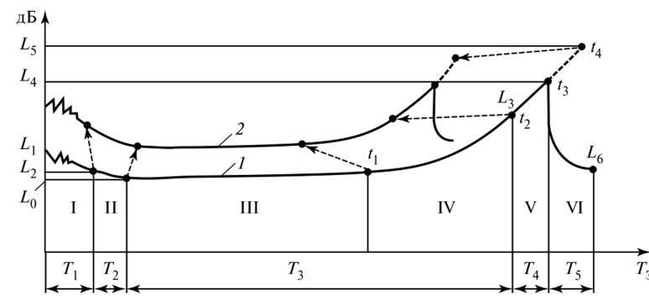
Рис. 2.5 - схема зміни рівня вібрації обладнання в циклі експлуатації
1,2 – високий (1) та низький (2) технічні рівні конструкторсько-технологічної розробки, виготовлення та доведення машини; Т – період експлуатації машини; Т₁ – період приробки; Т₂ – період доведення; Т₃ – період нормального функціонування; Т₄ – граничне значення часу експлуатації до ремонту; Т₅ – період доведення та приробки після ремонтних робіт. Моменти часу t₁, t₂ - період експлуатації обладнання при яких виникають та розвиваються дефекти й недоліки; t₃- t₄ - період появи відмови вузлів; t₄ – критичне значення часу експлуатації до необхідного ремонту; L₀ – рівні вібрації після приробки; L₁ – рівні вібрації нового обладнання;L₂ – рівень вібрації після доведення; L₃ –допустимий рівень вібрації; L₄ –рівень максимально допустимої вібрації, при якому необхідно зупиняти обладнання та приймати рішення про придатність до ремонту, або повній заміні вузла чи машини загалом; L₅ – аварійний рівень вібрації обладнання. Контроль вібрації ТО у вузьких частотах з розширенням ділянок спектру дозволяє визначити зону зароджування дефекту, спрогнозувати його темпи розвитку. Крім того дає можливість виявити дефект на ранній стадії його появи, що дає важливу перевагу дозволяючи спланувати технічний огляд та ремонт у момент часу тоді, коли саме це буде найбільш доцільно та економічно вигідно. Цей спосіб контролю вібрації рекомендується для діагностування технічного стану машин, вихід з ладу яких суттєво знижає ефективність виконування робіт у заданій технологічній послідовності, а також елементів чи вузлів систем особливої вартості. 2.3.8. Спектральний аналіз
Спектральний аналіз – це метод оброки сигналів, який дозволяє виявити частотний склад сигналу. Відомі методи обробки вібраційних сигналів: кореляційний, автокореляційний, спектральної потужності та інші. Найбільш поширений серед них метод спектрального аналізу, як інструмент для представлення інформації, завдяки однозначній ідентифікації пошкоджень та зрозумілих кінематичних залежностей між процесами та спектрами вібрації. Спектральний аналіз вібраційних параметрів проводиться для уточнення причин пошкодження. Спектральний аналіз є ефективним та універсальним методом аналізу вібрації для оцінки рівня технічного стану, виявлення наявності дефектів та їх локалізування в основних вузлах або агрегатах технічних систем чи машин. Це пояснюється як його фізичною наочністю, так і можливістю змістовної інтерпретації отриманих результатів дослідження. Частота вібрації є якісною діагностичною ознакою, за допомогою якої можна визначити певний напрямок пошуку дефекту. Розподілення амплітуд вібрації частотних складових характеризує стадію розвитку та масштаби несправності або дефекту. Частотний аналіз дозволяє достатньо легко вирішувати задачі по виявленню, фільтруванню та класифікації сигналів, а також стискання розмірів інформаційних даних для аналізу. Виділення дискретних частот або частотних областей, присутніх роботі механізму при заданому режимі роботи, виконується за допомогою сучасних методів частотного аналізу з постійною відносною триоктавною смугою пропускання, а також вузькосмуговим аналізом з постійною смугою пропускання.
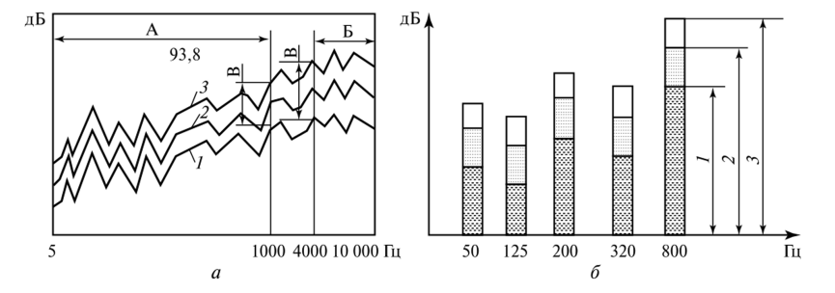
Рисунок 2.6 – методи нормування та контролю вібрації у широких смугах частот; A, Б – триоктавні смуги; В – норма граничного приросту вібрації в механізмі під час експлуатації; 1 – зона рівня вібрації, при якому можна сказати що стан системи знаходиться в гарному стані; 2 – зона стану допустимої вібрації, 3 – зона стану вібрації при якій необхідні негайні міри з технічного обслуговування.
Діагностика технічного стану по спектрам вібросигналу в триоктавних смугах та на дискретних частотах основана на аналізуванні поточних спектрів вібрації вузла, діагностика якого проводиться. Критерієм наявності дефекту чи несправності є характерні складові спектру на несучих частотах елементів вузла (рис. 2.7, а) їх інтенсивність та періодичність. Цей метод дозволяє виявляти несправність підшипникових вузлів зубчатих та інших передач значно раніше, ніж акустичний або метод діагностики в широких смугах частот. Поява явно виражених “піків” в спектрі вібрації вказує на появу несправності, а частота, на якій виявляється пік – на джерел виникнення вібрації.
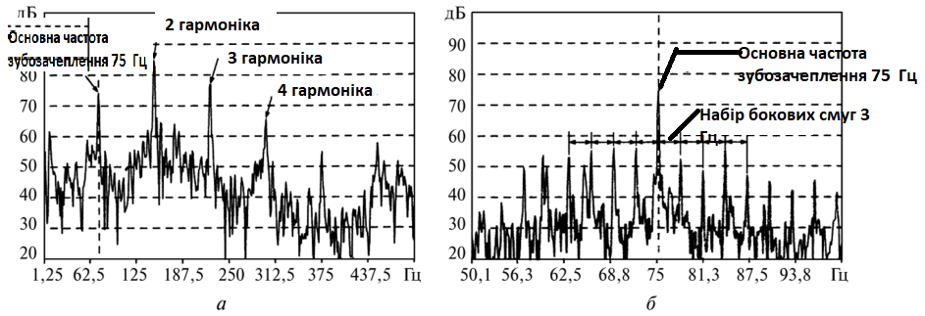Рисунок 2.7. – Вузькосмугові спектри вібрації редуктора: а – спектр, який містить серію гармонік частоти зубозачеплення провідної шестерні; б – розширенний вузькосмуговий спектр в області частоти зубозачеплення

Діагностика за спектрами огинаючих основана на спектральному аналізі огинаючих вібропараметрів вузла, який діагностується. Рівень дефекту на діагностичних спектрах огинаючої визначається по величині модуляції огинаючої даного вібросигналу характерної гармоніки. Саме в цьому модулюючому сигналі міститься інформація про технічний стан об’єкту дослідження. Метод базується на аналізі високочастотних складових вібрації та виявленні її низькочастотних модульованних сигналів. Сили тертя, які збуджують високочастотну випадкову вібрацію, стаціонарні лише за відсутності дефектів (несправностей). Спектр по огинаючій представляє інформацію про періодичні зміни потужності високочастотної вібрації на виділеній вузькосмуговій ширині частот. Спектр огинаючої за відсутності несправності є горизонтальною хвильовою лінією. З появою дефекту над рівнем лінії починають з'являтися дискретні складові частоти, які розраховуються з кінематики та обертання елементів об'єкта діагностування. Частотний спектр дозволяє ідентифікувати наявність несправності (дефекту), а перевищення відповідних складових над лінією однозначно характеризує глибину кожної несправності, тобто за наявності несправності величина сил тертя та потужність вібрації змінюється у часі, з'являється модуляція потужності високочастотної вібрації (рис. 2.7).
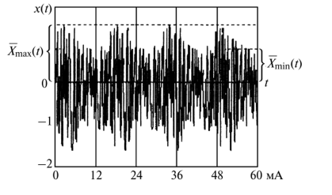
Рисунок 2.7 - Високочастотний випадковий амплітудно-модульований сигнал

У разі зміни виду дефекту частота модуляції змінюється. Чим більший рівень розвитку дефекту, тим більше стає глибина модуляції. Отже, частота модуляції визначає вид дефекту, а глибина модуляції – ступінь його розвитку. Як приклад на рис. 2.8 наведено часові сигнали вібрації підшипника справного (а), зі зносом (б) та з раковиною на поверхні тертя (в). Таким чином, найбільш повна інформація міститься в огинаючій високочастотного сигналу. Спектри вібрації підшипника справного (а), з зносом (б) і з раковиною на поверхні тертя (в) представлені на правій стороні рисунку 2.8.

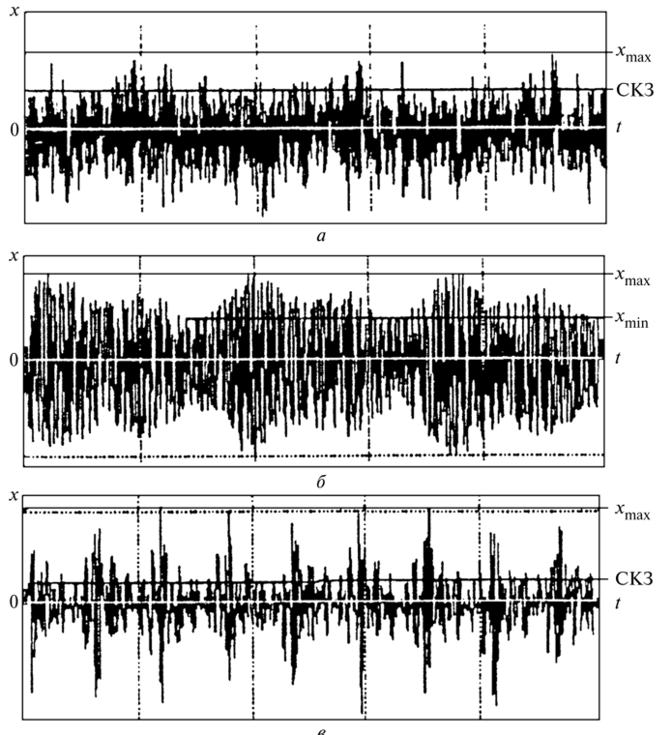
Рисунок 2.8 – Часові сигнали високочастотної випадкової вібрації: а - у бездефектному підшипнику (без модуляції); б - у підшипнику, що має нерівномірний знос (з модуляцією); в — у підшипнику, що має раковини на поверхні

На рис. 2.9 наведено форми огинаючих сигналів вібрації, які показані на рис. 2.8. Сигнали вібрації цих рисунках сильно різняться по спектральному складу. У спектрі огинаючої модульованого випадкового сигналу число гармонік невелике, а в спектрі огинаючої ударних імпульсів кількість гармонік може бути більшою. Саме за появою гармонійних складових у спектрі випадкової вібрації, що огинає високочастотної, виявляється факт її періодичної амплітудної модуляції, а за наявності ряду кратних за частотою гармонік — поява ударних імпульсів.
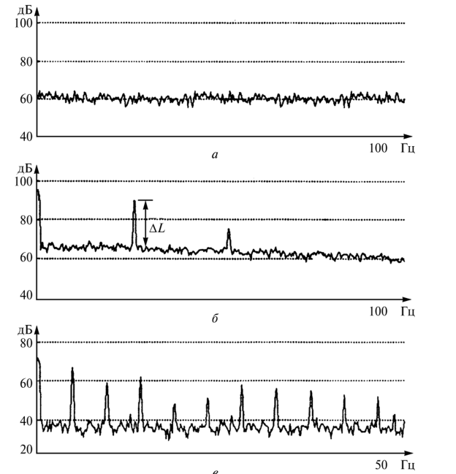
Рисунок 2.9 Спектри високочастотної випадкової вібрації, що огинає: а — в бездефектному підшипнику (без модуляції); б - у підшипнику, що має нерівномірний знос (з модуляцією); в — у підшипнику, що має раковини на поверхні

У спектрі огинаючої високочастотної вібрації можна спостерігати за розвитком одночасно всіх дефектів (несправностей), що є, за величинами перевищення гармонійних складових на певних частотах над фоном. Таким чином, з'являється можливість визначення парціальних глибин модуляції, тобто глибин модуляції кожного з наявних дефектів (несправностей). Це дозволяє визначати ступінь розвитку всіх дефектів та ідентифікувати їхній вигляд. Отже, є можливість прогнозувати стан вузла, що діагностується, так як кожен вид дефекту має свою швидкість розвитку.
  - Сфери для ефективного застосування вібродагностики
Найбільшого поширення метод вібродіагностики отримав для моніторингу стану підшипників кочення. Підши́пник кочення -це елемент опор осей, валів та інших деталей, що працюють на використанні принципу тертя кочення. Підшипник кочення переважно складається з зовнішнього та внутрішнього кілець, тіл кочення і сепаратора (рис.2.10). Відносне обертання внутрішнього кільця відносно зовнішнього забезпечується за рахунок тіл кочення між кільцями [25]. Підшипники кочення забезпечують опору й спрямовування обертових або хитних елементів машини, наприклад: вали, осі або колеса, а також передають навантаження між компонентами машини.
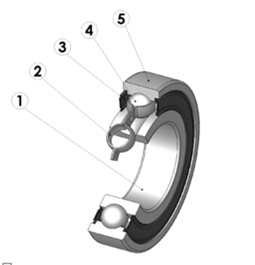
Рисунок 2.10 Підшипник кочення. 1-внутрішнє кільце; 2 - сепаратор; 3 – захисна шайба; 4 - кулька; 5 – зовнішнє кільце
Ушкодження підшипників кочення зазвичай виникають у результаті зносу тіл і доріжок кочення, утворення на них піттингу (вифарбовування та втомного руйнування), подряпин та тріщин. Причиною поломок можуть стати надмірні навантаження, різкі гальмування та старти. Для того, щоб не зупиняти обладнання, в склад вузлів якого входять підшипники кочення необхідно моніторити їх технічний стан постійно. Саме для цих цілей вібродіагностика є ідеальним методом контролю. Сучасні тенденції розвитку залізничного транспорту пов'язані з ускладненням конструкцій рухомого складу, зростанням інтенсивності руху поїздів, збільшенням навантаження на осі. Тому важливим фактором у забезпеченні високої надійності та безпеки руху на залізницях є ефективне визначення несправностей та дефектів коліс вагонів та локомотивів. Метод вібродіагностики технічного стану є ідеальним варіантом для успішного застосування при випробуванні виробів та діагностиці колісних пар (рис.2.11) на залізничному транспорті.
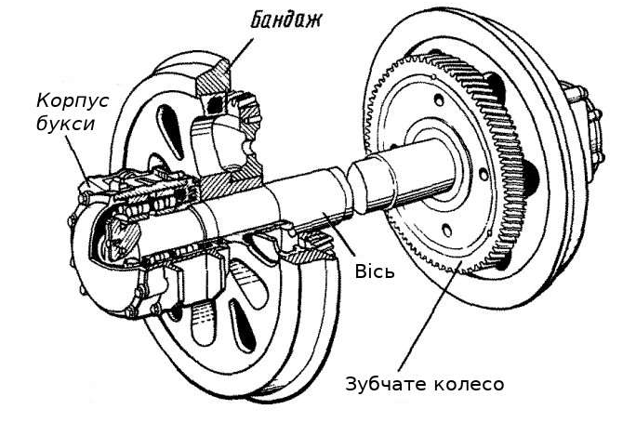
Рисунок 2.11 Конструкція колісної пари
До дефектів колісних пар, які система для вібродіагностики здатна автоматично виявляти належать [26]:
- Прокат коліс – це природний знос поверхні їх катання внаслідок тертя об рейки (рис 2.12).
- Повзун коліс - стерті місця (вибоїни) на поверхні катання обода колеса, що утворюються при неправильному гальмуванні, коли колеса, сильно затиснуті гальмівними колодками, перестають обертатися і повзуть по рейках (рис 2.12).
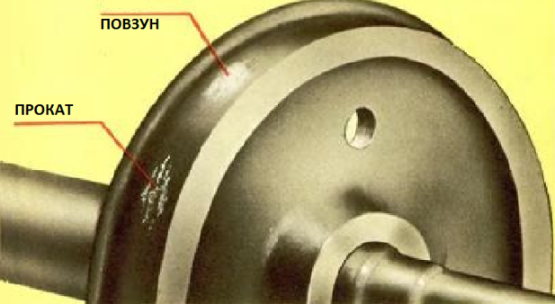
Рисунок 2.12 Дефекти колісної пари
Система, спроектована на основі алгоритму для обробки вихідного сигналу акселерометру здатна автоматично виявляти та індифікувати характер дефекту колісної пари. Розробка автоматичної системи для контролю технічного стану колісної пари є актуальною задачею, так як аварії на залізничному транспорті можуть призводити до численних людських жертв, екологічних катастроф і дуже відчутних матеріальних збитків. Заслуговують на увагу вібродіагностичні методи пошуку витоків газу та в гідрообладнанні. Сутність цих методів ось у чому. Рідина або газ, дроселюючи через щілини та зазори, створює турбулентність, що супроводжується пульсаціями тиску, і, як наслідок, у спектрі вібрацій та шуму з'являються гармоніки відповідних частот. Аналізуючи амплітуду цих гармонік, можна будувати висновки про наявність (відсутності) течій. Інтенсивний розвиток методу в останні роки пов'язаний з здешевленням електронних обчислювальних засобів та спрощенням аналізу вібраційних сигналів.
Упродовж експлуатації в сталевих елементах конструкцій накопичуються корозійні виразки, тріщини від втоми (рис. 2.13) та інші пошкодження. Вони можуть стати джерелом виникнення магістральних тріщин, що спричиняють руйнування конструкцій. Саме тому таким залізобетонним конструкція необхідний механізм постійного автоматичного контролю технічного стану. Таким методом може стати вібродіагностика, при виникненні та розвитку тріщини будь-яка конструкція змінить рівні своєї вібрації, саме реагуючить на спектри вібрації можна зробити висновки про технічний стан конструкції [11]
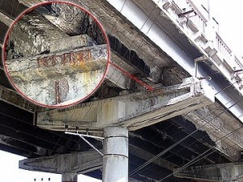
Рисунок 2.13 – типовий вигляд тріщин від втоми в залізобетонній конструкції.
Проблема діагностики та виявлення тріщин від втоми конструкції є актуальною не лиши в залізобетонних конструкціях. Наприклад в авіації своєчасна діагностика тріщин в силовому наборі (рис.2.14) може попередити аварії. Якщо розробити систему здатну діагностувати стан лонжеронів, нервюр та шпангоутів можна аналізуючи результати створити максимально ефективну модель, попередити збитки та навіть людські жертви.
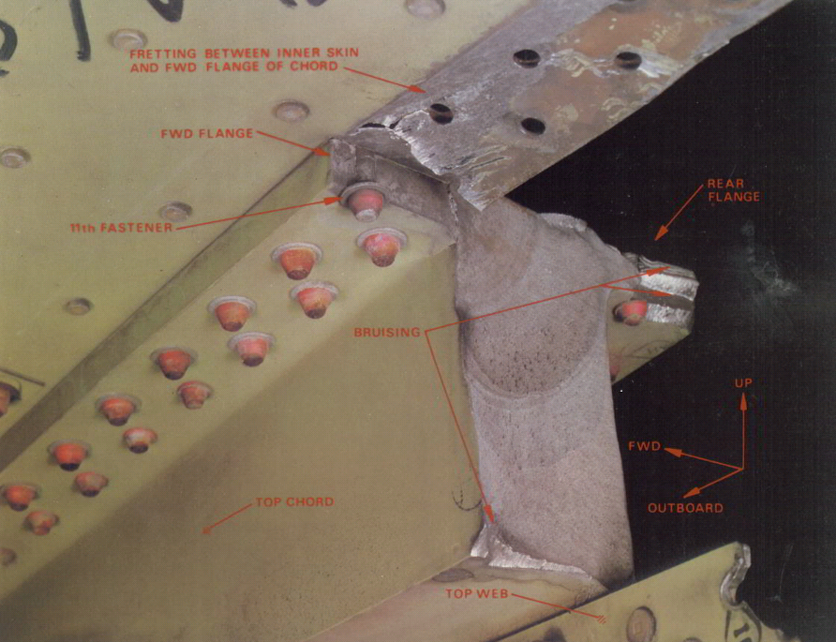
Рисунок 2.14 – механічне пошкодження заднього лонжерону внаслідок тріщини від втоми.
Система, яка буде побудована на базі акселерометру та програмного рішення для обробки його вихідного сигналу може стати потужним автоматичним точним інструментом для діагностування технічного стану багатьох різних видів обладнання та конструкцій. Програмне забезпечення, яке необхідно розробити, має зрівнювати показники вібрації важливих елементів конструкції без пошкоджень з поточними таким чином, виявляючи дефекти.

РОЗДІЛ 3

РЕЗУЛЬТАТИ ДОСЛІДЖЕННЯ

Метою дослідження було створення власного програмного забезпечення, за допомогою якого було б можливо виявляти дефекти у підшипниках кочення, аналізуючи вихідні сигнали акселерометру. Запропоноване рішення окрім виявлення наявності дефекту здатне локалізувати вузол підшипника, де саме проявляється несравність. Було створена штучна нейронна мережа для обробки даних у середовищі Python 3.8, з використанням Anaconda та Jupyter Notebook. Щоб запустити мережу імовірнісного типу в Anaconda була загружена бібліотека NeuPy, за допомогою команди pip install neupy.
Дані, які було використано для цього експерименту, надходять із сховища даних Prognostics, розміщеного NASA, і були надані центром інтелектуальних систем обслуговування Університету Цинциннаті [27]. Дані були зібрані в результаті експерименту роботи до відмови за участю чотирьох підшипників на навантаженому валу, який обертаються з постійною швидкістю 2000 об/хв. Для створення файлу датасету було використано 2 високоточних акселерометри, які були встановлені на кожному підшипнику. Набір даних відформатовано в окремі файли, кожен із яких містить 1-секундний знімок сигналу вібрації (рис.1), записаний через певні інтервали. Кожен файл складається з 20 480 точок із частотою дискретизації 20 кГц.
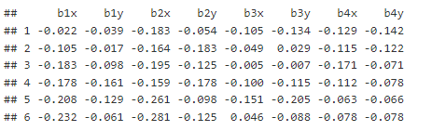
Рисунок 3.1 Вигляд вихідних даних акселерометру за 6 секунд

Стенд для створення датасету зображено на рисунку 3.2.

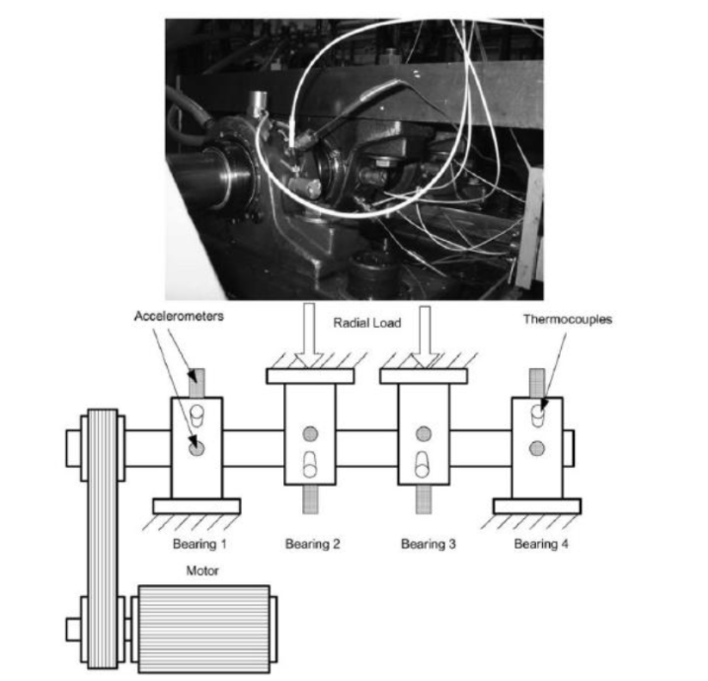
Рисунок 3.2 Стенд за допомогою якого були зібрані вібраційні показники підшипнику кочення

Для вдалого ідентифікування дефектів необхідно розрахувати наступні параметри для вибірки даних (рис. 3.3):
- Максимальне значення (Max);
- Мінімальне значення (Min);
- Середнє значення (Mean);
- Стандартне відхилення - показник розсіювання значень випадкової величини щодо її математичного очікування (Std);
- Середнє квадратичне відхилення (RMS) квадратний корінь із середнього арифметичного квадратів значень або квадрат функції, яка визначає безперервну форму сигналу;
- Коефіцієнт асиметрії - величина, що характеризує асиметрію розподілу даної випадкової величини (Skewness);
- Коефіцієнт ексцесу - міра гостроти піку розподілу випадкової величини (Kurtosis);
- Пік фактор - показує відношення пікових значень до чинного значення (Crest Factor);
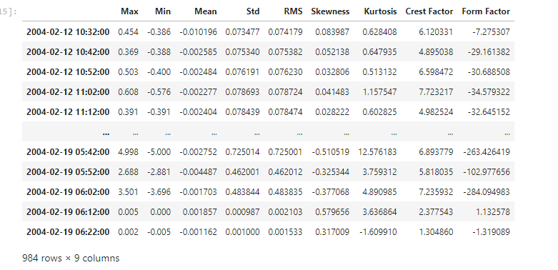
Рисунок 3.3 Вигляд даних після додаткової обробки
Розподіл цих факторів для кожного підшипника кочення графічно відображенона рис. 3.4-3.11
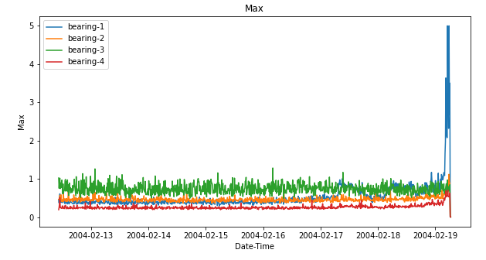
Рисунок 3.4 Максимальні значення пришвидшення для різних підшипників
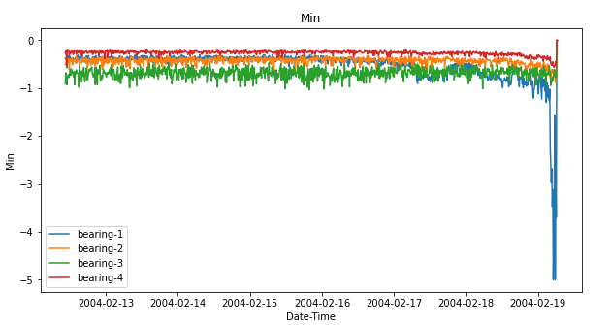
Рисунок 3.5 Мінімальні значення пришвидшення для різних підшипників

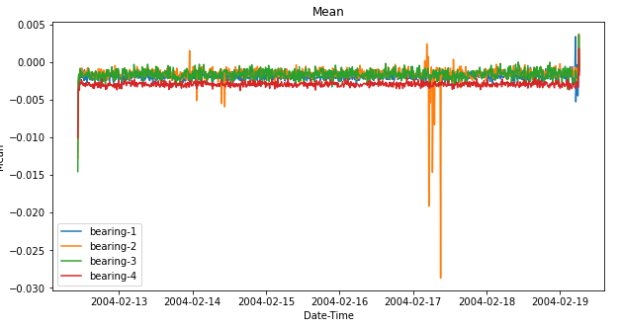
Рисунок 3.6 Середні значення пришвидшення для різних підшипників

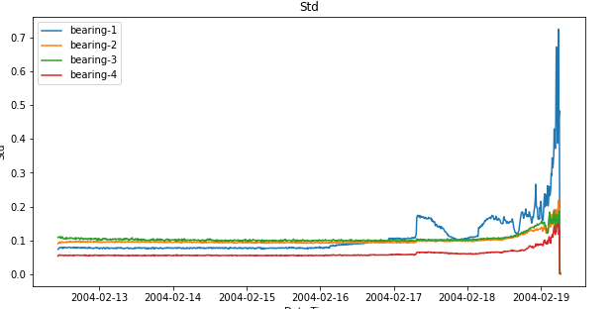
Рисунок 3.7 Максимальні значення пришвидшення для різних підшипників

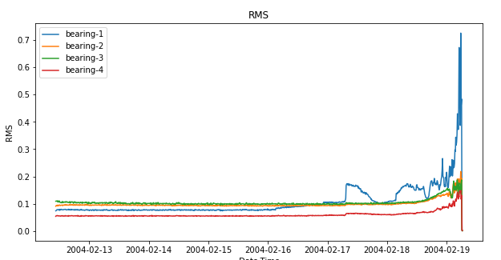
Рисунок 3.8 Середнє квадратичне відхилення пришвидшення для різних підшипників

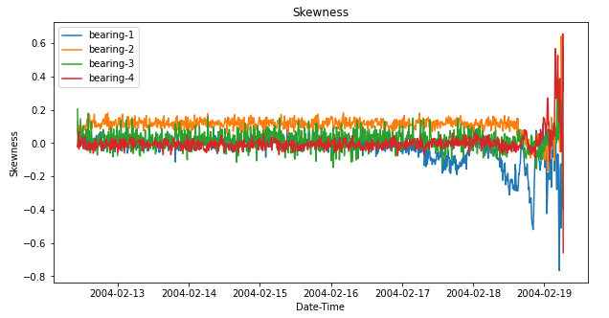
Рисунок 3.9 Коефіцієнт асиметрії пришвидшення для різних підшипників

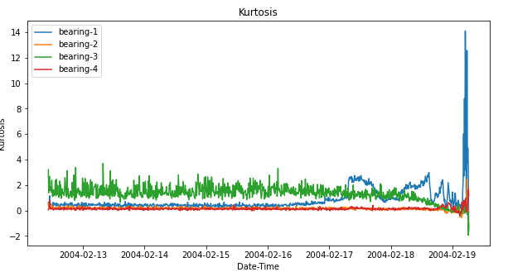
Рисунок 3.10 Коефіцієнт асиметрії пришвидшення для різних підшипників

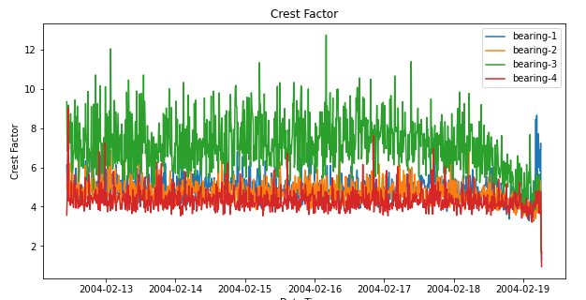
Рисунок 3.11 Пік фактори пришвидшення для різних підшипників
Існують формули, які можуть допомогти виявити специфічні дефекти в підшипниках кочення. Вони засновані на геометрії підшипника, кількості тіл кочення і частоті обертання підшипника. На підшипнику кочення розрізняють чотири типи дефектів, залежно від того, де виникла несправність. На основі параметрів підшипників і швидкості обертання валу можна розрахувати так звані частоти дефектів підшипників [3]: частоту (1) ‘Ball Pass Frequency of the Inner Race’ (BPFI), яка свідчить про дефекти у внутрішньому кільці підшипника; частоту (2) Ball Pass Frequency of the Outer Race’ (BPFO), яка свідчить про дефекти у зовнішньому кільці підшипнику; частоту Ball Spin Frequency (BSF), яка свідчить про дефекти у ролику підшипнику.

$BPFI=N×(\frac{S}{2})(1+\frac{D_{r}}{D_{p}}cos\left(φ\right)$ (1)
$BPFO=N×(\frac{S}{2})(1-\frac{D_{r}}{D_{p}}cos\left(φ\right)$ (2)
$BSF=\left(\frac{D_{p}}{D_{r}}\right)×\left(\frac{S}{2}\right)×\left\{1-{\left(\frac{D_{r}}{D_{p}}\right)}^{2}×cos\left(φ\right)\right\}$ (3)

Для цих формул:
S - швидкість валу в об/хв, дорівнює 2000 об/хв;
Dr - діаметр ролика в дюймах, дорівнює 0,311 дюймів;
Dp - діаметр підшипника в дюймах, дорівнює 2.811 дюймів;
N - кількість роликів, дорівнює 16;
$φ$ - контактний кут в радіанах, дорівнює 15.17 радіан.
Як видно з формул (1) та (2) сума BPFI та BPFO завжди пропорційна кількості роликів у підшипнику, що зручно використовувати для швидкої перевірки результатів [28].
Користуючись формулами (1-3) спроектована штучна нейронна мережа здатна аналізуючи вихідні дані вібрації підшипників виявляти їх дефекти та вузли де саме вони виникають. Результат досліду можна побачити на рисунку 3.12. Крапками на графіку визначаються зареєстровані частоти дефектів різних частин підшипника, зеленим кольором – дефект внутрішнього кільця; жовтим – дефект зовнішнього кільця; червоним – дефект ролика підшипника; сині – моменти коли показники вібрації були в нормі.
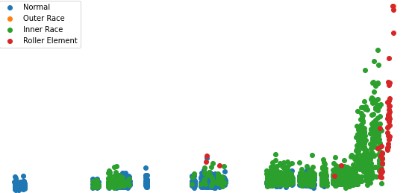
Рисунок 3.12 Результати аналізу вібрації підшипників

Для підвищення точності класифікації дефекту було застосовано RandomForestClassifier - це мета-оцінювач, який відповідає низці класифікаторів дерева рішень на різних підвибірках набору даних і використовує усереднення для підвищення точності прогнозування.
За допомогою бібліотеки sklearn.metrics було отримано таку матрицю неточностей (рис. 3.13) - у галузі статистичної класифікації, матриця неточностей, є макетом таблиці, який дозволяє візуалізувати продуктивність алгоритму, контрольованого навчання.
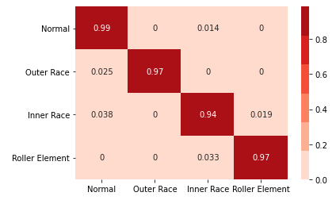
Рисунок 3.13 – Матриця неточностей класифікації дефектів
Розроблена штучна нейронна мережа демонструє високу точність класифікації недоліків. Це зумовлено наявністю загальновідомих формул для частот різних вузлів підшипника. Однак розроблене програмне рішення може бути застосоване до іншого типу обладнання. Для цього необхідно провести дослідження, виявити критично важливі точки у вузлах, нормальні показники вібрації, їх спектри. Також необхідно визначити рівні показників вібрації при яких у певних вузлах виникають дефекти.

РОЗДІЛ 4

АНАЛІЗ ТА РАЗРОБКА СТАРТАП ПРОЕКТУ «VibroTechDiagnosis»

4.1 Опис ідеї проекту
В сучасному світі існує величезна кількість різноманітних технічних систем, механізмів, обладнання. Вони відрізняються за багатьма факторами, але також мають дещо спільне. Абсолютно будь-яка конструкція, елемент, чи система загалом, має деякий ресурс експлуатації. Виробник може надати ресурс достатньо великим, а замовник буде розраховувати на те, що обладнання вийде з ладу рівно під кінець технічного ресурсу. Проте, це зовсім не завжди вірно. Під час експлуатації велика кількість чинників впливає чи відпрацює заявлений час обладнання. Одним з найбільш впливових факторів є технічна діагностика. Вона полягає в огляді поточного стану техніки, та ремонту при необхідності. Однак метод технічної діагностики не завжди може бути обраним вдало. Наприклад, коли експлуататор обирає наступний вигляд огляду технічного стану – розбирання всієї системи на складові, перевірка кожного елемента та вузла на відповідність технічним сертифікатом якості, можна виділити дуже впливові недоліки:
- Необхідність повної зупинки обладнання
- Необхідність висококваліфікованого спеціаліста для розбирання та діагностування технічного стану
- Присутність людського фактору
- Можливість пропустити наявність дефекту
- Під час збірки та розбірки обладнання можна пошкодити
З наявності цих недоліків виходить, що необхідно мати систему, яка може реалізувати автоматичний вчасний контроль за технічним станом, сигналізувати про наявність недоліків, дефектів та несправностей. Саме для досягнення цих цілей створений стартап проект VibroTechDiagnosis.

Таблиця 4.1 – Опис ідеї стартап проекту
Зміст ідеї | Напрямки застосування | Вигоди для користувача
Розроблення програмного забезпечення для аналізу вихідних сигналів акселерометру | Контроль технічного стану, це актуальний напрямок для багатьох різних сфер промисловості. | Можливість отримати інформації про технічний стан обладнання
 |  | Можливість автоматичного аналізу

Діагностування технічних систем за допомогою вібрації, тобто вібродіагностика – це метод діагностики технічних систем та обладнання, який полягає в аналізі параметрів вібрацій, які виникають в результаті роботи об’єкту дослідження, або які являються реакцією системи на вібрації ззовні. Вібродіагностика, як метод технічної діагностики вирішує задачу виявлення та пошуку механічного дефекту системи. Також може бути використана для оцінки загального рівня технічного стану об’єкту. Як правило, при вібродіагностиці досліджують сигнал, залежний від часу, або спектр вібрації технічного обладнання, діагностика якого ведеться. Розроблення програмного забезпечення, яке було б здатне аналізуючи вихідні сигнали акселерометри оцінювати поточний технічний стан об’єкту діагностики є актуальною та несе в собі бізнес цінність. Ідея є привабливою для власників бізнесу у різних сферах, так як сама система є відносно дешевою, складається з акселерометру, бездротового модулю передачі даних та, власне програмного забезпечення. Така відносно дешева система може попередити значні збитки для власника обладнання, зберегти строки поставки продукції в деяких випадках навіть попередити людські жертви.
Інформаційна картка проекту (табл. 4.2) відображає основну інформацію про проект.
Таблиця 4.2 – Інформаційна карка проекту
Назва проекту | VibroTechDiagnosis
Автор проекту | Кобиляшний Олексій Геннадійович
Коротка анотація | VTD це алгоритм обробки вихідних сигналів акселерометру, який потрібен для визначення поточного технічного стану
Термін реалізації проекту | 12 місяців
Необхідні ресурси | Фінансові: створення технічного стенду для тестування алгоритму, придбання відповідних сенсорів.  Інтелектуальні: підвищення проценту точності прогнозування технічного стану та вузла де виникає дефект, маркетингові вливання для розвитку продукту.
Опис проблеми, яку вирішує | Дозволяє проводити технічний ремонт в момент коли це найбільш доцільно та вдало.

Аналіз потенційних техніко-економічних переваг ідеї (чим відрізняється від існуючих аналогів та замінників) порівняно із пропозиціями
конкурентів передбачає [29]:
- визначення переліку техніко-економічних властивостей та характеристик ідеї (орієнтований можливий перелік властивостей та характеристик подано у додатку А);
- визначення попереднього кола конкурентів (проектів-конкурентів) або товарів-замінників чи товарів-аналогів, що вже існують на ринку, та проводиться збір інформації щодо значень техніко-економічних показників для ідеї власного проекту та проектів-конкурентів відповідно до визначеного вище переліку;
- проводиться порівняльний аналіз показників: для власної ідеї визначаються показники, що мають а) гірші значення (W, слабкі); б) аналогічні (N, нейтральні) значення; в) кращі значення (S, сильні) (табл. 5.3).
Таблиця 4.3 – Визначення потенційних техніко-економічних переваг
№ п/п | Техніко-економічні характеристики ідеї | (потенційні) товари/концепції конкурентів |  | W | N | S
№ п/п | Техніко-економічні характеристики ідеї | VibroTechDiagnosis | VibroMedia
1. | Вартість розробки | 50000 | 300000 | - | - | +
2. | Час розробки | 12 місяців | 36 місяці | - | - | +
3. | Технології | Сучасні | Сучасні | - | + | -
4. | Відомість | Відсутня | Велика | + | - | -

Аналізуючи таблицю 4.3 можна побачити, що власна ідея, порівняно з конкурентом має дві сильніші сторони, а саме вартість розробки та час розробки. Одну слабшу сторону – відсутність відомості. Та одну нейтральну сторону – технології розробки.

4.2 Технологічний аудит проекту

Таблиця 4.4 – Технологічна здійсненність проекту
№  п/п | Ідея проекту | Технології її реалізації | Наявність технологій | Доступність технологій
1. | Розроблення програмного забезпечення для аналізу вихідних сигналів акселерометру | Середовище розробки JUPYTER NOTEBOOK, мова розробки python та використання бібліотек numpy, pandas | + | +
1. |  | Мова програмування Java, та середовище розробки Intelj IDEA | + | +
Обрана технологія реалізації ідеї проекту: Перша технологія

Обидві технології реалізації проекту достатньо доступні, однак за допомогою першої технології значно зручніше працювати з великим об’ємом даних. Бібліотеки pandas, numpy дуже добре підходять для обробки великих даних, а також дозволяють графічно їх відобразити. Тому було зроблено висновок про використання першої технології.

4.3. Аналіз ринкових можливостей запуску стартап-проекту
Визначення ринкових можливостей, які можна використати під час ринкового впровадження проекту, та ринкових загроз, які можуть перешкодити реалізації проекту, дозволяє спланувати напрями розвитку проекту із урахуванням стану ринкового середовища, потреб потенційних клієнтів та пропозицій проектів-конкурентів.
Таблиця 4.5 – Попередня характеристика потенційного ринку стартапу
№ п/п | Показники стану ринку (найменування) | Характеристика
1 | Кількість головних гравців, од | 2
2 | Загальний обсяг продаж, грн/ум. од | 50000
3 | Динаміка ринку (якісна оцінка) | Зростаюча
4 | Наявність обмежень для входу (вказати характер обмежень) | Немає обмежень
5 | Специфічні вимоги до стандартизації та сертифікації | Існують певні вимоги
6 | Середня норма рентабельності в галузі (або по ринку), % | 70%

Беручи до уваги дані з таблиці 4.5 можна зробити наступні висновки: хоча й на існуючому ринку вже наявні деякі подібні рішенні, вони є всі вузьконаправленні, а динаміка зростання ринку дуже активна. Все це свідчить про високий потенціал стартапу.

Таблиця 4.6 – Характеристика потенційних клієнтів стартап-проекту
№ п/п | Потреба, яку формує ринок | Цільова аудиторія (цільові сегменти ринку) | Відмінності у поведінці різних потенційних цільових груп клієнтів | Вимоги споживачів до товару
1. | Основна потреба, яку задовольняє створення стартапу - це створення універсального алгоритму для аналізу вібраційних даних, що дає змогу судити про технічний стан | Велика промисловість, де наявна велика різноманітність технічного обладнання.  Середній та великий бізнес, який прагне підвищити термін експлуатації обладнання. | Залежно від типу обладнання та середи його установки клієнти можуть потребувати різноманітні алгоритми обробки інформації. | Велика точність визначення наявності дефекту. Змога попередньої оцінки загального технічного стану. Можливість локалізувати вузол, де виникає дефект.
Велика кількість клієнтів на сьогоднішньому ринку може потребувати продукт стартапу. Однак, для різних умов та типів обладнання може існувати необхідність внесення змін в алгоритм.
Таблиця 4.7 – Фактори ризику впровадження стартап-проекту
№ п/п | Фактор | Зміст загрози | Можлива реакція компанії
1. | Фінансовий | Відсутній стартовий капітал | Залучення інвесторів
2. | Новий гравець на ринку | Відсутність певної репутації | Заключення контракту з компанією із знижкою для наробки репутації
3. | Суперники на ринку | Потенційний клієнт може обрати компанію з більш відомим ім’ям | Розробка більш ефективного продукту
4. | Відсутність наявності в інфополі | Немає існуючого механізму реклами | Вклад в маркетинг

Судячи з таблиці 4.7 існують декілька досить суттєвих факторів. Однак усі вони пов’язані з тим, що продукт абсолютно новий та ще не грає на глобальному ринку. Розробивши якісний продукт можливо вийти на ринок та зробити гарне ім’я компанії. Для цього одним з варіантом вирішення може стати залучення контрактом з середнім бізнесом на взаємовигідних умовах.
                - Не зважаючи на наявність факторів ризику можна виділити декілька суттєвих факторів можливостей, вони наведені в таблиці 4.8.
                - Таблиця 4.8 – Фактори можливостей
№ п/п | Фактор | Зміст можливості | Можлива реакція компанії
1. | Розширення програми | Зміна алгоритму обробки для застосування у нових умовах | Вихід на нові ринки
2. | Можливість інноваційного підходу | Створення нового типу діагностики | Притягання нових інвесторів та клієнтів
3. | Застосування новітних технологій | Більш точний рівень визначення технічного стану | Розробка продукту більш якісного ніж у конкурентів

Аналізуючи можливості проекту наведені в таблиці 4.8 можна зробити висновок, що можливості є більш вагомими аніж недоліки, також варто відмітити, що фактори ризику достатньо легко усунити.
Випускаючи абсолютно новий продукт, дуже важливим фактором є наявність вже існуючих рішень на сучасному ринку. Проаналізувавши конкурентів можна перейняти іх переваги та попередити недоліки у своєму продукті. Аналіз конкурентів проведено в таблиці 4.9.
Таблиця 4.9 – Ступеневий аналіз конкуренції на ринку
Особливості конкурентного середовища | В чому проявляється дана характеристика | Вплив на діяльність підприємства (можливі дії компанії, щоб бути конкурентоспроможною)
Складність | Метод вібродіагностики в сучасних реаліях достатньо вузьконаравлений, клієнтів не так багато | Для того щоб отримати контракт необхідно створити більш зручний для користування алгоритм, створити вдалий графічний інтерфейс
Глобальний ринок | Існує велика кількість клієнтів, які можуть придбати продукт за кордоном | Вихід на міжнародний ринок може стати основним направленням компанії
Спеціалізованість | Застосування методу у нових та складних умовах | Нові можливості застосування продукту

Основним елементом стратегії продукту VibroTechDiagnosis може стати те, що продукт здатний конкурувати як з вже існуючими рішеннями, так і виходити на абсолютно нові ринки. В таблиці 4.9 можна побачити дії, спрямовані на покращення положення продукту відносно до конкурентів.
Однак, необхідно провести додатковий аналіз найбільших конкурентів з метою покращення свого продукту. Дані аналізу наведені в таблиці 4.10.

Таблиця 4.10 – Аналіз конкуренції в галузі за М. Портером
Складові аналізу | Прямі конкуренти в галузі | Потенційні конкуренти | Постачальники | Клієнти | Товари-замінники
Складові аналізу | Вібронік - вібромоніторингова програма, що постачається спільно з віброколектором "СК-1100" | АНАЛІЗ - пакет 2-х канального аналізатора вібраційних сигналів | - | Підприємства, великі виробництва, постачальники техніки | -
Висновки: | Основний конкурент | Потенційний конкурент | - | Можна спробувати отримати контракт з виготовником технічного обладнання, для того щоб постачати техну з вже встановленим елементом для вібродіагностики типу VibroTechDiagnosis | -

Дивлячись на таблицю 4.10 можна зробити декілька важливих висновків. Промисловість та різноманітні підприємства для виготовлення певного виду продукції є найбільшим потенційними клієнтами продукту. Для вдалого виходу на ринок продукт має запропонувати показники вібродіагностики більш точні та зручні у використанні ніж ті, що вже існують на ринку. Аналізуючи основних клієнтів конкурентів можливо зробити висновки про якості, які представники певних галузей цінують найбільше та перейняти їх в свій продукт. Наразі можна сказати, що система для вібродіагностики технічного стану обладнання VibroTechDiagnosis є достатньо конкуретносппроможним продуктом. Фактори конкурентоспроможності більш детально описані в таблиці 4.11.
Таблиця 4.11 – Обґрунтування факторів конкурентоспроможності
№ п/п | Фактор конкурентоспроможності | Обґрунтування (наведення чинників, що роблять фактор для порівняння конкурентних проектів значущим)
1. | Ціна товару | Використовуючи поширені сенсори відомих компаній та новий алгоритм обробки інформації готовий продукт буде мати значно меншу ціну.
2. | Якість товару | Новий сучасний алгоритм обробки інформації дозволяє створити більш якісний продукт, точність прогнозування технічного стану якого буде вищою ніж у конкурентів.
3. | Час розробки | Розробка нових систем для діагностики не буде складати великої кількості часу, проте важливо підібрати вдалий ти сенсору.
4. | Інформаційне забезпечення | В комплектацію системи вібродіагностики йде інформаційна інструкція про встановлення та експлуатацію. Також надається можливі рішення найбільш поширених проблем.
5. | Політичний стан у країні | Сучасний політичний стан у країні не має сильно вплинути на роботу з клієнтами.

Таблиця 4.12 – Порівняльний аналіз сильних та слабих сторін проекту
№ п/п | Фактор конкурентоспроможності | Бали 1-20 | Рейтинг товарів-конкурентів у порівнянні з стартап-проектом
№ п/п | Фактор конкурентоспроможності | Бали 1-20 | –3 | –2 | –1 | 0 | +1 | +2 | +3
1 | Ціна | 18 |  | +
2 | Час розробки | 20 | +
3 | Якість товару | 16 |  |  |  |  | +
4 | Інформаційне забезпечення | 15 |  |  |  |  | +

З складового таблиць 4.11 та 4.12 можна зробити висновок, що незважаючи на те, що продукт є новим на ринку він має високий потенціал та можливості зайняти певну нішу на існуючому ринку.
Заключним, однак також впливовим етапом аналізу можливостей виходу проекту на ринок є проведення SWOT – аналізу (матриці сильних (Strength) та слабких (Weak) сторін, можливостей (Opportunіtіes) та загроз (Troubles), пов'язаних з його створенням).

Таблиця 4.13 – SWOT - аналіз стартап-проекту
Сильні сторони:  - Складова цінності проетк.  - Точність.  - Відносна простота  - Універсальність | Слабкі сторони:  - Проект на початковому етапі розвитку  - Відсутність необхідної документації  - Відсутність інвесторів
Можливості:  - Новий алгоритм обробки вихідних сигналів  - Впровадження продукту у нові галузі промисловості | Загрози:  - Відсутність реклами  - Недостатня довіра потенційних клієнтів

Як виходить з таблиці 4.13 проект має як сильні так і слабкі сторони. Необхідні інвестори, які будуть розуміти про наявність ризиків, проте необхідне фінансування позбавить проект суттєвих недоліків.
Наведення строків та ймовірності отримання ресурсів для визначених альтернатив (табл. 4.14).
Таблиця 4.14 – Альтернативи ринкового впровадження стартап-проекту
№ п/п | Альтернатива (орієнтовний комплекс заходів) ринкової поведінки | Ймовірність отримання ресурсів | Строки реалізації
1 | Стратегія уникнення слабких сторін стартап-проекту за рахунок нових ринкових можливостей | Низька | 3 місяці
2 | Стратегія мінімізації загроз ринку за рахунок сильних сторін стартап-проекту | Висока | 12 місяців
3 | Розширення ринку за рахунок вкладення прибутку у просування та рекламу. | Середня | 9 місяців

Аналізуючи таблицю 4.14, та приймаючи до уваги що велика кількість слабких сторін проекту ліквідується при наявності необхідного діагностування можна зробити висновок, що доцільно обрати модель ринкового вровадження стартап-проекту через мінімізації загроз ринку за рахунок сильних сторін стартап-проекту.
4.4 Розроблення ринкової стратегії проекту
Під час першого етапу для розробки ринкової стратегії проекту необхідно проаналізувати цільові групи потенційних клієнтів продукту. Для того, щоб спрогнозувати дизайн продукту та маркетингову стратегію. Аналіз цільових груп представлено в таблиці 4.15.
Таблиця 4.15 – Вибір цільових груп потенційних споживачів
№ п/п | Опис профілю цільової групи потенційних клієнтів | Готовність споживачів сприйняти продукт | Орієнтовний попит в межах цільової групи (сегменту) | Інтенсивність конкуренції в сегменті | Простота входу у сегмент
1 | Великі промислові підприємства | Продукт може бути успішно застосований обома групами потенційних клієнтів | На систему контролю технічного обладнання завжди є великий попит у цих двох груп | Великий фактор конкуренції | На сьогоднішній день вхід у сегмент може нести в собі деякі складнощі через наявність конкуренції
2 | Компанії, що виробляють технічне обладнання |  |  | Конкуренція не надто інтенсивна
Які цільові групи обрано:
Аналізуючи групи потенційних споживачів можна зробити висновок про те, що більш доцільно варто зосередитись на компаніях, які виробляють технічне обладнання.

Результати аналізу для вибору цільових груп потенційних споживачів наведені в таблиці 4.15. Як основну цільову групу було обрано компанії, які виробляють технічне обладнання. Доцільно зосередити увагу саме на цій групі клієнтів так як це є інноваційний підхід, а також дозволяє змінювати алгоритм обробки вихідних сигналів акселерометру відовідно до типів обладнання.
Після аналізу цільових груп потенційних споживачів, наступним етапом необхідно сформувати безпосередньо базову стратегію виходу продукту на ринок (таблиця 4.16).

                - Таблиця 4.16 – Визначення базової стратегії розвитку
№ п/п | Обрана альтернатива розвитку проекту | Стратегія охоплення ринку | Ключові конкурентоспроможні позиції відповідно до обраної альтернативи | Базова стратегія розвитку*
1. | Стратегія диференціації | Надання товару важливих з точки зору споживача відмітних властивостей, які роблять товар відмінним від товарів конкурентів. | Ефективність виготовленої системи, можливість застосувати алгоритм обробки у складних та раніше невідомих умовах. | Стратегія диференціації

Ознайомившись із таблицею 4.16, для даного стартап-проекту було визначено стратегію, яка є найвигіднішою, це стратегія базового розвитку – стратегія диференціації. Ця стратегія полягає на концетрації певних відмінних властивостей від конккурентів, наприклад використання вібродіагностики у залізобетонних конструкціях, або у авіації для технічної діагностики силового набору.
                - Таблиця 5.17 – Визначення базової стратегії конкурентної поведінки
№ п/п | Чи є проект «першопрохідцем» на ринку? | Чи буде компанія шукати нових споживачів, або забирати існуючих у конкурентів? | Чи буде компанія копіювати основні характеристики товару конкурента, і які? | Стратегія конкурентної поведінки*
1. | Ні | Компанія буде намагатися знаходити нові ринки для реалізації продукції – свого програмного продукту. Однак вона також може конкурувати з існуючими рішеннями на ринку. | Програмний продукт є унікальним та створений з нуля. Проте можливе перейняття елементів та типів кріплення сенсорів. | Стратегія заняття конкурентної ніші

Стратегія заняття конкурентної ніші, яку було обрано для розвитку продукту під час заповнення таблиці 4.17 є найбільш відповідної до сучасного стану продукту на ринці. Головна особливість – малий розмір сегментів/сегменту.
Стратегія, яка визначає ринкові позиції, за якими клієнти повинні визначати проект – це стратегія позиціонування. Вона формується на залежності від стратегії розвитку та конкурентної поведінки, а також вимог користувачів з обраного сегменту до продукту і постачальника.
                - Таблиця 4.18 – Визначення стратегії позиціонування
№ п/п | Вимоги до товару цільової аудиторії | Базова стратегія розвитку | Ключові конкурентоспроможні позиції власного стартап-проекту | Вибір асоціацій, які мають сформувати комплексну позицію власного проекту (три ключових)
1. | Високий степінь визначення дефекту | Стратегія диференціації | Варіативність застосування. Можливість впровадження в новітні сфери промисловості | Доступність  Ефективність  Співвідношення ціна/якість

Цей підрозділ був спрямований на визначення ринкових можливостей, які можна використати під час ринкового впровадження проекту, та ринкових загроз, які можуть перешкодити реалізації проекту. Такий аналіз дозволив спланувати напрями розвитку проекту із урахуванням стану ринкового середовища, потреб потенційних клієнтів та пропозицій проектів-конкурентів. Були проаналізовані сучасні реалії ринку технологій для технічної діагностики, проаналізовано положення на ринку потенційних конкурентів. Та спланована стратегія поведінки на ринку порівняно з конкурентами.
Виходячи з таблиці 4.15 про цільові групи потенційних споживачів, та аналізуючи конкурентів на ринку були обрані стратегії позиціонування та конкурентної поведінки. Обрана базова стратегія розвитку – стратегія диференціювання, стратегія конкурентної поведінки – заняття конкурентної ніші.

4.5. Розроблення маркетингової програми стартап-проекту

Для того, щоб розробити маркетингову програму стартап-проекту спочатку необхідно розробити маркетингову концепцію товару, який буде передано споживачу. Для цього необхідно заповнити таблицю визначення ключових переваг концепцій потенційного товару (табл. 4.19).
Таблиця 4.19. Визначення ключових переваг концепції потенційного товару
№ п/п | Потреба | Вигода, яку пропонує товар | Ключові переваги перед конкурентами (існуючі або такі, що потрібно створити)
1. | Висока точність прогнозування в якому вузлі системи виник дефект | Розробка якісного методу обробки вихідного сигналу акселерометру для аналізу вібраційних параметрів на достатньому рівні точності | Створення ефективного програмного продукту, який можна було б застосувати при різних обставинах та умовах.

                - Аналізючи ключові переваги перед конкурентами з таблиці 4.19 можна зробити висновок, що для користувача важливо мати ефективну систему для визначення поточного технічного стану достатньої точності.
                - Таблиця 4.20 – Опис трьох рівнів моделі товару
Рівні товару | Сутність та складові
І. Товар за задумом | - Програмне рішення для аналізу вихідних сигналів акселерометру для оцінки рівня технічного стану
ІІ. Товар у реальному виконанні | Властивості/характеристики | М/Нм | Вр/Тх /Тл/Е/Ор
ІІ. Товар у реальному виконанні | - Доступність  - Ціна  - Якість  - Ефективність  - Точність | М  М  Нм  Нм  Нм | Е  Тх  Тх  Тл  Ор
ІІ. Товар у реальному виконанні | Якість: має пройти сертифікацію якості
ІІ. Товар у реальному виконанні | Пакування: окрім програмного продукту ще надається сенсор з кріпленням в упаковці
ІІ. Товар у реальному виконанні | Марка:
ІІІ. Товар із підкріпленням | До продажу: Гарантія 24 місяців
ІІІ. Товар із підкріпленням | Після продажу: Гарантійний ремонт та цілодобова підтримка
За рахунок чого потенційний товар буде захищено від копіювання: патент
Остаточним готовим продуктом має бути програмне забезпечення здатне з певним рівнем точності ідентифікувати поточний технічний стан об’єкту. Також в комплекті постачається сенсор та кріплення до нього, разом з картою установки. Наявна підтримка клієнтів у цілодобовому режимі.
Основні фінансові витрати на проект, під час старту та початку роботи, можна побачити у таблиці 4.21.
Таблиця 4.21 – Загальні початкові витрати проекту
№  з/п | Стаття  витрат | Обсяги витрат  в 0-й рік, грн.
 | Проведення НДДКР | 4000
 | Розробка проектних матеріалів і ТЕО | -
 | Робоче проектування і прив'язка проекту | -
 | Витрати на придбання обладнання та устаткування та пристроїв | 2000
 | Витрати на придбання нематеріальних активів | 1000
 | Одноразові виплати, зокрема гарантуючим і страховим організаціям | 10000
 | Витрати на перед виробничі маркетингові дослідження і створення збутової мережі | 6000
 | Витрати, пов'язані з діяльністю команди | 70000
 | Разом | 93000

Також потрібно спланувати обсяг загальних витрат, які будуть необхідні при реалізації проекту.
Таблиця 4.22 – Планові загальногосподарські витрати
№  з/п | Стаття  витрат | Витрати за період,  тис. грн.
№  з/п | Стаття  витрат | 1-й рік | 2-й рік | 3-й рік
 | Витрати на обладнання, устаткування та пристрої | 1.5 | 1 | 0.5
 | Витрати на придбання нематеріальних активів | 1 | - | -
 | Витрати на персонал  (на відрядження, соціальні заходи тощо) | 70 | 80 | 90
 | Витрати на збут | 5 | 11 | 22
 | Витрати на просування та рекламу | 12 | 15 | 19
 | Оплата юридичних послуг | 6 | - | -
Разом: |  | 102.5 | 107 | 131.5

Після оцінювання основних витрат на початкових етапах розвитку продукту необхідно визначити цінові межі, що вплинуть на майбутні ціни товару. Основними факторами для формування верхньої та нижньої межі є рівень цін на товари аналоги, та фінансові можливості цільової групи споживачів.
                - Таблиця 4.23 – Визначення меж встановлення ціни
№ п/п | Рівень цін на товари-замінники | Рівень цін на товари-аналоги | Рівень доходів цільової групи споживачів | Верхня та нижня межі встановлення ціни на товар/послугу
1. | 30000 | 20000-40000 | Різні рівні залежно від підприємств, але загалом це платоспроможні організації | 10000-15000 грн.

Витрати на проект стартапу визначені приблизно й можуть дещо відрізнятися. Початок роботи над проектом доцільно почати при наявності інвестицій, які складають 150 відсотків від загальних обсягів витрат на 0-й рік. Аналізуючи склад таблиць 4.21 та 4.22, а також вивчивши рівень цін товарів аналогів та доходи цільової аудиторії було встановлену верхню та нижню межу ціни на продукт стартапу у розмірі 10000-15000 грн.
                - Таблиця 4.24 – Формування системи збуту
№ п/п | Специфіка закупівельної поведінки цільових клієнтів | Функції збуту, які має виконувати постачальник товару | Глибина каналу збуту | Оптимальна система збуту
1. | Нова закупівля | Доставка товару за допомогою поштової системи | 1 | За допомогою власного веб сайту в мережі Інтернет

Висновок: Підприємству вигідно виступати в якості першого каналу збуту, також оптимальним рішенням буде створення власного веб сайту, де й будуть відбуватися обробка замовлень.

Таблиця 4.25 – Концепція маркетингових комунікацій
№ п/п | Специфіка поведінки цільових клієнтів | Канали комунікацій, якими користуються цільові клієнти | Ключові позиції, обрані для позиціонування | Завдання рекламного повідомлення | Концепція рекламного звернення
1. | Потрібність в системі яка здатна оцінити поточний технічний стан | Власні канали  Знайомі  Мережа Інтернет | Ефективність  Доступність Точність  Співвідношення ціна/якість | Познайомити з принципом роботи системи та продемонструвати реально працюючий зразок | Таргетна реклама організована на певні групи людей. Також ефективним буде організація зустрічей із рекламним агентом

Основним каналом для розвитку маркетингової системи продукту виступає мережа Інтернет. Однак, ефективним також буде організація ділових знайомств та організація презентацій для потенційних замовників.

4.6. Висновки

У цьому розділі було висвітлено основні етапи розвитку стартап проекту для діагностики технічного стану за допомогою аналізу вихідних сигналів акселерометру. Стартап проект отримав назву VibroTechDiagnosis, також можна зустріти абревіатуру (VTD). У розділі наведено аналіз основних етапів розвитку стартап проекту для певного застосування. Зроблено маркетинговий анаіліз проекту, організацію стартап-проекту, фінансово-економічний аналіз проекту, проведено заходи з комерціалізації проекту. Була розроблена та сформована остаточна ідея стартап-проекту, визначено сильні та слабкі сторони, проаналізовано ринок та порівняно проект з вже існуючими рішеннями конкурентів. Усі дані структоровані у вигляді таблиць, та зроблено важливі висновки, виходячи з сукупності усіх зовнішніх та внутрішніх факторів. Загалом, можна сказати, що для стартап-проекту VibroTechDiagnosis є можливість ринкової комерціалізації проекту, він є спроможним конкурувати з вже існуючими рішеннями. Обрано стратегії позиціонування та конкурентної поведінки. Обрана базова стратегія розвитку – стратегія диференціювання, стратегія конкурентної поведінки – заняття конкурентної ніші. Проект може мати комерційний успіх та отримати увагу впливових інвесторів.

ВИСНОВКИ

У роботі сформовано актуальність та важливість технічної діагностики. Наведено аргументи, чому автоматична неруйнівна діагностика технічного стану може бути коштовним інструментом, попередити матеріальні збитки, підвищити термін екслуатації різноманітних технічних засобів, у деяких випадках навіть попередити людські жертви. Запропоновано в якості ефективного методу неруйнівного контролю технічного стану метод вібродіагностики. Зроблено огляд сенсорів, які використовують при вібродіагностиці – акселерометрів. Описано основні технології розробки цих сенсорів, а саме п’єзорезистивну, п’єзоелектричну та мікроелектромеханічну. Виявленні основні переваги та недоліки кожної технології. Розглянуто механізми обробки інформації, коротко описані методи, які найбільш поширені. Так як, в роботі були розроблена та застосована штучна нейронна мережа більш детально проаналізовано цей тип обробки інформації. Була розроблена штучна нейронна мережа, за допомогою якої можливо реалізувати автоматичний контроль технічного стану підшипників кочення, аналізуючи вихідні дані акселерометру. Програмне рішення здатне виявляти наявність дефекту, та локалізувати вузол, де саме він виникає.

СПИСОК ЛІТЕРАТУРИ

1. Аналіз вібрації та вібродіагностика [Електронний ресурс] // АДС-Норд Таун. – 2018. – Режим доступу до ресурсу: https://ads-nt.ru/company/articles/2018/analiz_vibratsii_i_vibrodiagnostika/#name10
2. Кобиляшний, О. Г. Обробка вихідних сигналів акселерометра за допомогою нейронних мереж : дипломна робота ... бакалавра : 151 Автоматизація та комп’ютерно-інтегровані технології / Кобиляшний Олексій Геннадійович. – Київ, 2020. – 63 с.
3. Безвесільна О.М. Науково-теоретичні дослідження нового
п’єзоелектричного гравіметра автоматизованої авіаційної гравіметричної
системи в екстремальних умовах з використанням нейронних мереж:
монографія / О.М. Безвесільна, А.Г. Ткачук, Г.С. Тимчик. – Житомир :
ЖДТУ, 2014. – 224 с
4. Piezoresistive force rebalance accelerometer. United States Patent 5,596,144. Опубл. 21.01.1997 (Delco Electronics Corporation).
5.Автоматизація проектування МЕМС з використанням системи COMSOL : навч. посіб. [для студентів, аспірантів та науковців, які спеціалізуються в галузі автоматиз. проектування та мат. моделювання мікроелектромех. систем] / В. М. Теслюк, Р. З. Кривий, М. Р. Мельник ; М-во освіти і науки України, Нац. ун-т "Львів. політехніка". – Львів : Вид-во Львівської політехніки, 2016. – 216 с
6. Шуляк М. В. Методичне забезпечення до дисципліни "Мікроелектромеханічні прилади та системи". [Дипломна робота на отримання ступеня «бакалавр»]. – К.: "КПИ імені Ігоря Сікорського", 2019.
7.АВИ СОЛЮШНС. Особенности и сравнительные характеристики технологий изготовления твердотельных акселерометров [Електронний ресурс :] https://avi-solutions.com/library/statyi/osobennosti/
8. Олійник П. Б. Розробка бездротового сенсора вібрації на основі MEMS акселерометра.
9. Коновалов С.Ф. Гироскопические системы./ Коновалов С.Ф., Никитин Е.А., Селиванова Л.М. Под ред. Д.С. Пельпора. Учебное пособие для вузов. – М.:Высш.школа, 1980.
10. Про інститут [Електронний ресурс] // Інститут електродинаміки. – 2021. – Режим доступу до ресурсу: https://ied.org.ua/pro-instytut/.
11. Опір крихкому руйнуванню комбінованих із сталі та залізобетону конструкцій з тріщинами в сталевих елементах [Електронний ресурс] // Науково технічний журнал Наука та Будівництво. – 2018. – Режим доступу доресурсу:http://journal-niisk.com/index.php/scienceandconstruction/article/view/18.
12. Марченко О.О Актуальні проблеми Data Mining: Навчальний посібник для студентів факультету комп’ютерних наук та кібернетики./ О. Марченко, Т.Россада — Київ. — 2017. — 150 с.
13. Куц Ю. В. СТАТИСТИЧНА ФАЗОМЕТРІЯ / Ю. В. Куц, Л. М. Щербак. – КИЇВ, 2018. – (тернопільский державний технічний університет).
14. Зенкевич О. И. Метод конечных элементов в теории сооружений и в механике сплошных сред. — М.: Недра, 1974. — 240 с.
15. Поспелова И. Н. Учебно-методический комплекс дисциплины “Статистика” – часть 2.
16. Периферійні Пристрої та ЕМС. Розділ 5 Пристрої передачі даних. [Електронний ресурс :] http://pps.vtc.vn.ua/-5
17. Поспелова И. Н. Учебно-методический комплекс дисциплины “Статистика” – часть 2.
18. Чабан Л. Н. Методы и алгоритмы распознавания образов в автоматизированном дешифрировании данных дистанционного зондирования.
19. Загоруйко Н. Г. Прикладные методы анализа данных и знаний. — Новосибирск: ИМ СО РАН, 1999.
20. Шуметов В. Г. Кластерный анализ: подход с применением ЭВМ. — Орел: ОрелГТУ, 2000. — 118 с.
21. Заенцев И.В. Нейронные сети: основные модели: Учебное пособие к курсу «Нейронные сети». – Воронеж, 1999. – 24 c.
22. Круглов В. В. Искусственные нейронные сети. Теория и практика. – М.:Горячая линия – Телеком, 2001. – 382 с.
23. Сидоров В. А. ВестникСевГТУ / В. А. Сидоров., 2011. – (СевНТУ). – (117).
24. ВІБРОДІАГНОСТИКА ТА ВІБРОМОНІТОРИНГ СТАНУ ОБЛАДНАННЯ [Електронний ресурс] // ГалПідшипник. – 2018. – Режим доступу до ресурсу: https://galp.com.ua/vibrodiagnostika-i-vibromonitoring.
25. Підшипник кочення [Електронний ресурс] // shevchenkove. – 2020. – Режим доступу до ресурсу: http://www.shevchenkove.org.ua/person_syte/Page/Metodrobota/Dokument/DM%20dok/%D0%BF%D0%BE%D0%B4%D1%88%D0%B8%D0%BF%D0%BD.%20%D0%BA%D0%BE%D1%87.htm
26. Несправності колісних пар рухомого складу [Електронний ресурс] // waykun. – 2016. – Режим доступу до ресурсу: https://ua.waykun.com/articles/nespravnosti-kolisnih-par-ruhomogo-skladu.php.
27. Hai Qiu, Jay Lee, Jing Lin. “Wavelet Filter-based Weak Signature Detection Method and its Application on Roller Bearing Prognostics.” Journal of Sound and Vibration 289 (2006) 1066-1090.
28. Baldor•Dodge Bearing Fault Frequencies, What They Mean and How to Utilize Them [Електронний ресурс] // BALDOR DODGE. – 2007. – Режим доступу до ресурсу: https://library.e.abb.com/public/8f00459b428345fba91164d31fbcbf19/WP0019.pdf

29. Розроблення стартап-проекту [Електронний ресурс]: Методичні рекомендації до виконання розділу магістерських дисертацій для студентів
інженерних спеціальностей / За заг. ред. О.А. Гавриша. – Київ : НТУУ
«КПІ», 2016. – 28 с.

ДОДАТОК 1

Лістинг програми
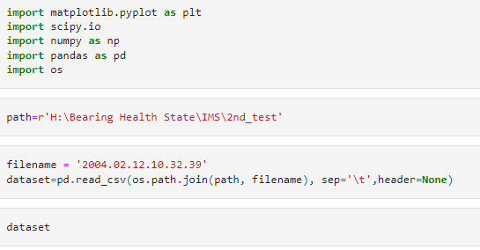
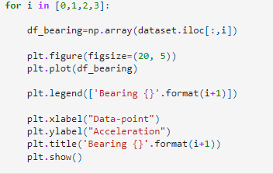
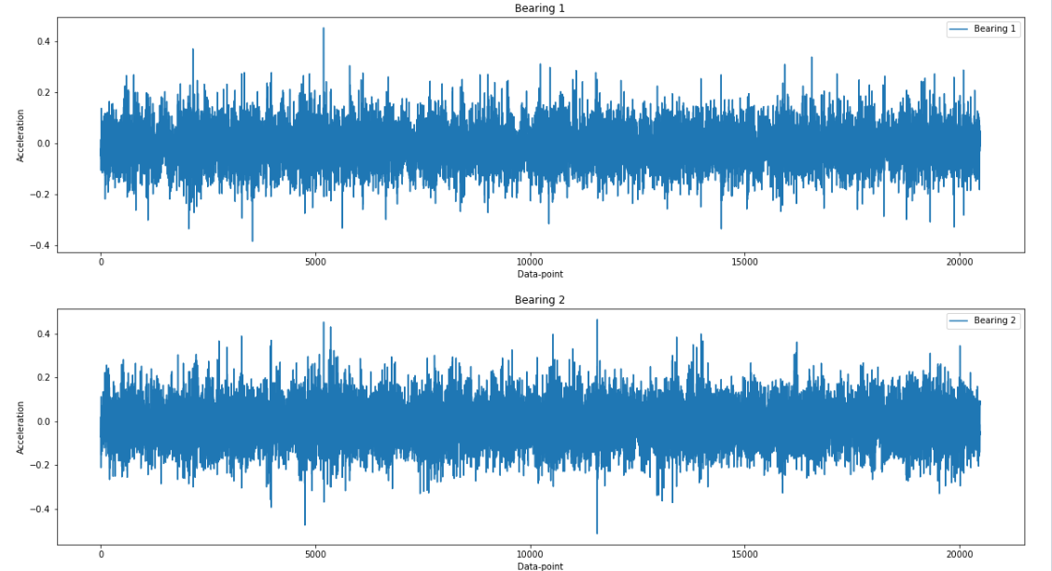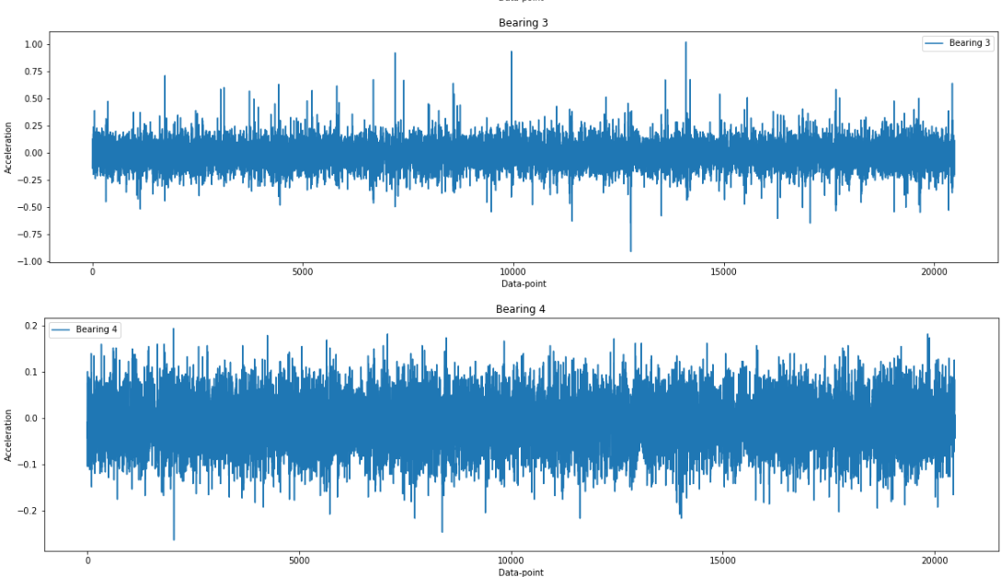
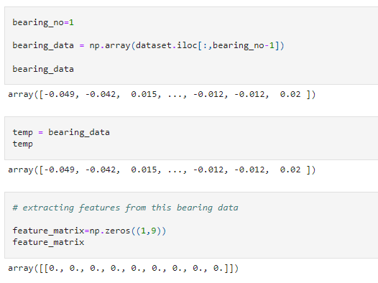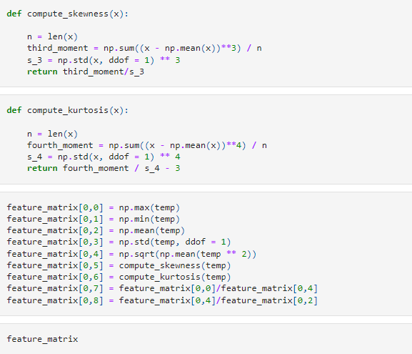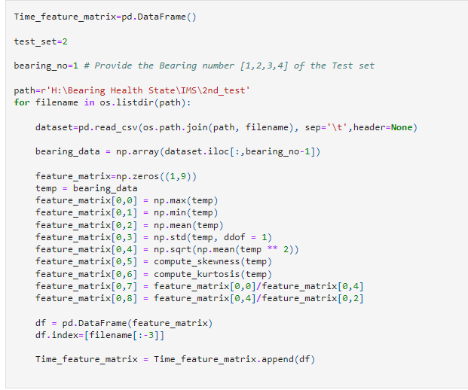
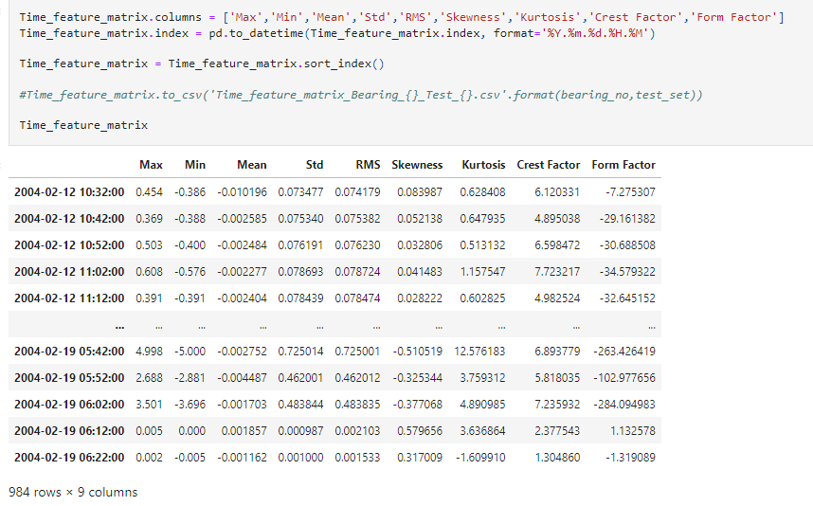
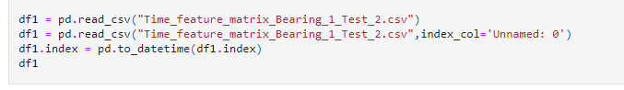
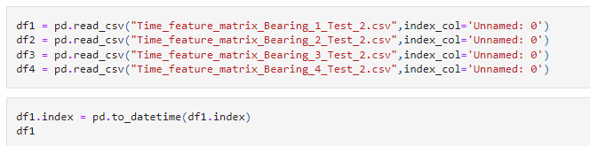
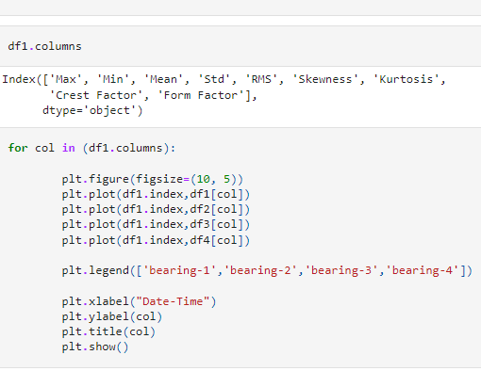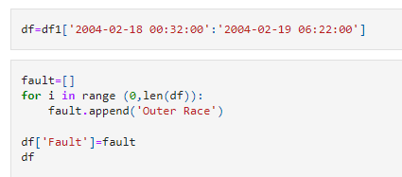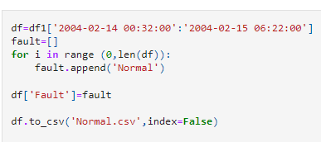
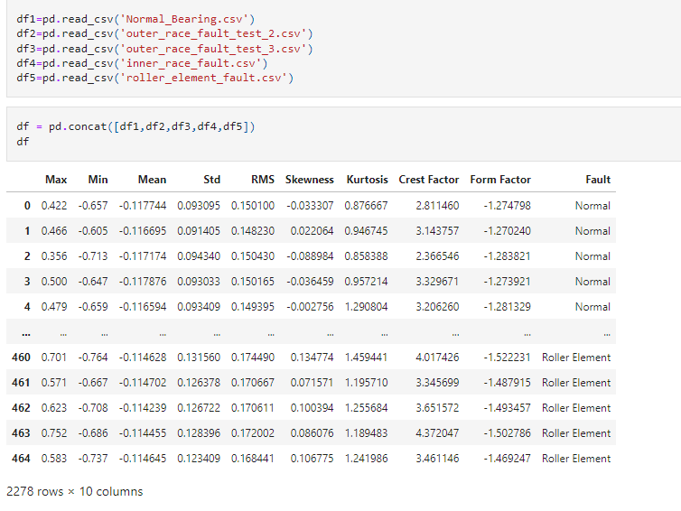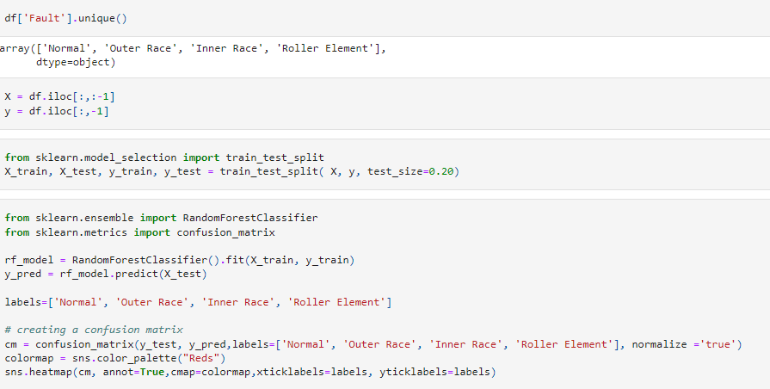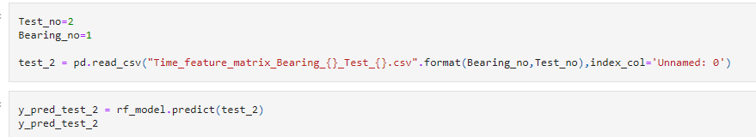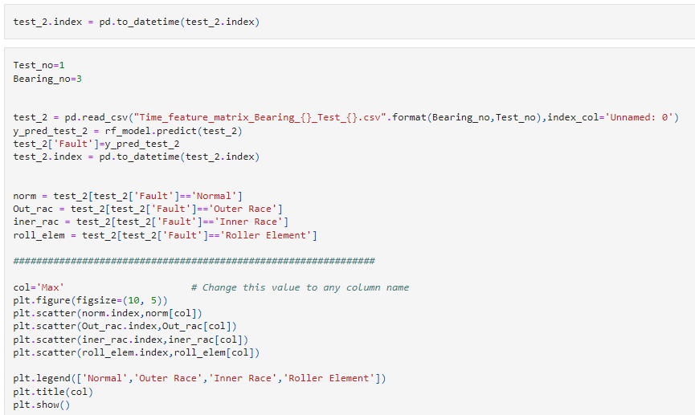

ДОДАТОК 2

УДК 68.681
О.Г. Кобиляшний, студент гр. ПА-01мп, професор Туз Ю.М., ас. каф., Вдовиченко А.В.
КПІ ім. Ігоря Сікорського
Обробка вихідних сигналів акселерометру для вібродіагностики технічного стану
Анотація. Ця стаття розкриває необхідність технічної діагностики та переваги неруйнівного контролю. В ній описано базові принципи вібродіагностики, а також огляд результатів роботи створеного програмного продукту для аналізу вихідних даних акселерометру з цілю прогнозування технічного стану вузлів та агрегатів технічного обладнання.
Ключові слова: технічний стан, показники вібрації, технічна діагностика, спектральний аналіз, штучна нейронна мережа.

Вступ
Техніка навіть найвищої якості під час експлуатації поступово виходить з ладу, втрачаючи можливість частково або повністю виконувати свої функції. Для того, щоб зберегти працездатність та ефективність технічного обладнання необхідно проводити плановий технічний огляд та ремонт. Суттєва частина пошкоджень деталей обладнання приводить до того, що виникають механічні коливання. Потужним інструментом для виявлення багатьох дефектів у важливих компонентах системи може стати вібродіагностика. Перевагами аналізу вібросигналу є універсальність, доступність засобів вимірюванння, добре розвинута методологія віброметрики, можливість регістрації сигналів при різних режимах роботи системи, а також відсутність необхідності спеціальної підготовки елементів для діагностики [1]. Вібродіагностика, як метод технічної діагностики вирішує задачу виявлення та пошуку механічного дефекту системи. Також може бути використана для оцінки загального рівня технічного стану об’єкту. Як правило, при вібродіагностиці досліджують сигнал, залежний від часу, або спектр вібрації технічного обладнання, діагностика якого ведеться.

Мета роботи
Традиційні методи перевірки технічного стану потребували виводити об’єкт перевірки з експлуатації для його огляду та перевірки. Звісно, що така діагностика не завжди була максимально ефективною, а також завдавала значних матеріальних збитків. Операції збірки-розбірки обладнання при цьому займали основну частину часу, витраченого на перевірку об’єкту. Тому дослідження по створенню методів та спеціальних систем для проведення неруйнівного контролю, які дозволяють отримувати інформацію щодо фактичного технічного стану обладнання без виводу його з експлуатації мають величезне практичне значення та актуальні й на сучасний час. Таким інструментом неруйнівного контролю технічного стану може бути вібродіагностика, цей метод дозволяє контролювати технічний стан обладнання, аналізуючи параметри вібрації об’єкту.
Основна ціль дослідження є створення програмного продукту який був би здатний аналізуючи вихідні сигнали акселерометру оцінити технічний стан об’єкту. При чому, варто відмітити, вдало спроектована система може бути використана для будь-якого типу обладнання, проте необхідний час для того щоб визначити критично важливі точки, де встановити акселерометри, а також оцінити рівні вібрації справного обладнання.

МАТЕРІЛИ ТА РЕЗУЛЬТАТИ ДОСЛІДЖЕННЯ
Дані, які було використано для цього експерименту, надходять із сховища даних Prognostics, розміщеного NASA, і були надані центром інтелектуальних систем обслуговування Університету Цинциннаті [2]. Дані були зібрані в результаті експерименту по роботі до відмови за участю чотирьох підшипників на навантаженому валу, який обертаються з постійною швидкістю 2000 об/хв. Для створення файлу датасету було використано 2 високоточних акселерометри, які були встановлені на кожному підшипнику. Набір даних відформатовано в окремі файли, кожен із яких містить 1-секундний знімок сигналу вібрації (рис.1), записаний через певні інтервали. Кожен файл складається з 20 480 точок із частотою дискретизації 20 кГц.
Рисунок 1. Вигляд вихідних даних акселерометру за 6 секунд
Існують формули, які можуть допомогти виявити специфічні дефекти в підшипниках кочення. Вони засновані на геометрії підшипника, кількості тіл кочення і частоті обертання підшипника. На підшипнику кочення розрізняють чотири типи дефектів, залежно від того, де виникла несправність. На основі параметрів підшипників і швидкості обертання валу можна розрахувати так звані частоти дефектів підшипників [3]: частоту (1) ‘Ball Pass Frequency of the Inner Race’ (BPFI), яка свідчить про дефекти у внутрішньому кільці підшипника; частоту (2) Ball Pass Frequency of the Outer Race’ (BPFO), яка свідчить про дефекти у зовнішньому кільці підшипнику; частоту Ball Spin Frequency (BSF), яка свідчить про дефекти у ролику підшипнику.

$BPFI=N×(\frac{S}{2})(1+\frac{D_{r}}{D_{p}}cos\left(φ\right)$ (1)
$BPFO=N×(\frac{S}{2})(1-\frac{D_{r}}{D_{p}}cos\left(φ\right)$ (2)
$BSF=\left(\frac{D_{p}}{D_{r}}\right)×\left(\frac{S}{2}\right)×\left\{1-{\left(\frac{D_{r}}{D_{p}}\right)}^{2}×cos\left(φ\right)\right\}$ (3)

Для цих формул:
S - швидкість валу в об/хв, дорівнює 2000 об/хв;
Dr - діаметр ролика в дюймах, дорівнює 0,311 дюймів;
Dp - діаметр підшипника в дюймах, дорівнює 2.811 дюймів;
N - кількість роликів, дорівнює 16;
$φ$ - контактний кут в радіанах, дорівнює 15.17 радіан.
Як видно з формул (1) та (2) сума BPFI та BPFO завжди пропорційна кількості роликів у підшипнику, що зручно використовувати для швидкої перевірки результатів [3].

ВИСНОВКИ
Користуючись формулами (1-3) спроектована штучна нейронна мережа здатна аналізуючи вихідні дані вібрації підшипників виявляти їх дефекти та вузли де саме вони виникають. Результат досліду можна побачити на рисунку 2. Крапками на графіку визначаються зареєстровані частоти дефектів різних частин підшипника, зеленим кольором – дефект внутрішнього кільця; жовтим – дефект зовнішнього кільця; червоним – дефект ролика підшипника; сині – моменти коли показники вібрації були в нормі.
Рисунок 2. Результати аналізу вібрації підшипників

Наук. Керівник –д.т.н., професор Туз Ю.М.

СПИСОК ЛІТЕРАТУРИ

[1] Аналіз вібрації та вібродіагностика [Електронний ресурс] // АДС-Норд Таун. – 2018. – Режим доступу до ресурсу: https://ads-nt.ru/company/articles/2018/analiz_vibratsii_i_vibrodiagnostika/#name10
[2] Hai Qiu, Jay Lee, Jing Lin. “Wavelet Filter-based Weak Signature Detection Method and its Application on Roller Bearing Prognostics.” Journal of Sound and Vibration 289 (2006) 1066-1090.
[3] Baldor•Dodge Bearing Fault Frequencies, What They Mean and How to Utilize Them [Електронний ресурс] // BALDOR DODGE. – 2007. – Режим доступу до ресурсу: https://library.e.abb.com/public/8f00459b428345fba91164d31fbcbf19/WP0019.pdf

∗ Консультантом не може бути зазначено наукового керівника магістерської дисертації.

